УТВЕРЖДАЮ
Генеральный директор
ООО «Кейсистемс»
_________________ А. А. Матросов
«___» ______________ 2014 г.
Программный комплекс «СМета-СМАРТ»
версия 14.2.2 [14.02.04] сборка

Руководство пользователя
Администрирование программного комплекса
Лист утверждения
Р.КС.00000-00 34 01-ЛУ

Подп и дата
СОГЛАСОВАНО
Заместитель генерального директора
ООО «Кейсистемс»
_________________ С.Н.Сергеев
«___» ______________ 2014 г.
Инв.N дубл
Взам.инв.N |  |  |  | Руководитель ДБУКО  _________________ С.В.Соколов  «___» ______________ 2014 г.
Подп и дата
Инв.N подл |  | 2014
 |  |  |  |  | Литера А

Программный комплекс «смета-СМАРТ»
версия 14.2.2 [14.02.04] сборка 11891
Руководство пользователя
Администрирование программного комплекса
Р.КС.00000-00 34 01-ЛУ
Листов 63
Подп и дата
Инв.N дубл
Взам.инв.N
Подп и дата
Инв.N подл |  | 2014
 |  |  |  |  | Литера А
АННОТАЦИЯ

Настоящий документ является частью руководство пользователя программного комплекса «Смета-СМАРТ» версии 14.02.04 и содержит описание операций по администрированию программного комплекса.

Руководство состоит их двух разделов:
- Описание операций.
- Рекомендации по освоению.

Раздел «Описание операций» содержит описание всех выполняемых функций, задач, описание операций технологического процесса обработки данных, необходимых для их выполнения.

Раздел «Нестандартные ситуации» содержит описание контрольного примера, правила его запуска и выполнения.

СОДЕРЖАНИЕ

ВВЕДЕНИЕ 4
1. ОПИСАНИЕ ОПЕРАЦИЙ 5
1.1. Настройка рабочих мест 5
1.1.1. Разграничение прав доступа пользователей к задачам и функциям 7
1.1.1.1. Настройки доступа 7
1.1.1.2. Создание групп пользователей 7
1.1.1.3. Назначение прав доступа к режимам 8
1.1.1.4. Создание пользователей 10
1.1.1.5. Коррекция учетных записей пользователей после восстановления базы 12
1.1.2. АРМы 13
1.1.3. Системные и пользовательские фильтры 16
1.1.3.1. Фильтрация списка документов по значениям полей списка 18
1.2. Настройка программного комплекса 20
1.2.1. Предварительные настройки комплекса 20
1.2.2. Настройки документов 22
1.2.3. Настройка работы справочников 23
1.2.4. Электронный обмен документами 23
1.2.5. Автомат работы с ЭЦП 24
1.2.6. Электронная подпись 26
1.2.7. Автообновление программного комплекса 26
1.3. Формирование рабочей базы данных 28
1.3.1. Ввод входящих остатков по субсчетам 29
1.3.2. Переход на работу с программой с середины финансового года 30
1.3.3. Перенос базы на другой сервер 31
1.4. Сервисное обслуживание базы данных средствами программного комплекса 32
1.4.1. Главное меню «Настройки» 32
1.4.1.1. Настройки 32
1.4.1.2. Настройки документов 33
1.4.1.3. Параметры 34
1.4.1.4. Пул соединений пользователей 36
1.4.1.5. Администратор групп 37
1.4.2. Главное меню «Сервис» 38
1.4.2.1. Планировщик задач 39
1.4.2.2. Просмотр удаленных документов 44
1.4.2.3. Мои сообщения 44
1.4.2.4. Период обработки документов 44
1.4.2.5. Журнал событий 45
1.4.2.6. Менеджер шаблонов 46
1.4.2.7. Управление базами данных 46
1.4.2.8. Журнал ошибок 48
1.4.2.9. Формирование файлов настроек 48
1.4.3. Работа с первичными документами 49
1.4.3.1. Установка и настройка сервиса первичных документов 49
1.4.3.2. Сохранение отчетов в хранилище отчетов 53
2. НЕСТАНДАРТНЫЕ СИТУАЦИИ 59
2.1. Повышение надежности работы 59
2.2. Проблемы установки клиентской части 59
2.3. Проблемы запуска и работы 59
2.4. Проблемы регистрации комплекса 60
2.5. Проблемы визуализации окна «Навигатор» 60
2.6. Проблемы при работе с отчетами 60
ПЕРЕЧЕНЬ СОКРАЩЕНИЙ 62
ЛИСТ РЕГИСТРАЦИИ ИЗМЕНЕНИЙ 63

ВВЕДЕНИЕ
Настоящее руководство пользователя содержит информацию о работе в программном комплексе «Смета-СМАРТ» (далее – ПК «Смета-СМАРТ»), который предназначен для автоматизации удаленного ведения бухгалтерского и управленческого учета операций по осуществлению финансово-хозяйственной деятельности организаций сектора государственного управления в казенных, бюджетных и автономных учреждениях вне зависимости от их территориальной удаленности.
Комплекс задач администрирования предназначен для пользователя, выполняющего функции администратора в рамках программы «Смета-СМАРТ».
Администрирование программы включает в себя выполнение действий, необходимых для организации работы пользователей с системой на рабочих местах, а также описание процедур, которые выполняет администратор в процессе сопровождения программы. Администрирование рабочих мест сотрудников состоит в контроле доступа к системе и функциям, выполняемым подразделениями финансового органа.
Условные обозначения
В документе используются следующие условные обозначения:

 | Уведомление | – | Важные сведения о влиянии текущих действий пользователя на выполнение других функций, задач программного комплекса.
 | Предупреждение | – | Важные сведения о возможных негативных последствиях действий пользователя.
 | Предостережение | – | Критически важные сведения, пренебрежение которыми может привести к ошибкам.
 | Замечание | – | Полезные дополнительные сведения, советы, общеизвестные факты и выводы.
[Выполнить] |  | – | Функциональные экранные кнопки.
<F1> |  | – | Клавиши клавиатуры.
«Чек» |  | – | Наименования объектов обработки (режимов).
Статус |  | – | Названия элементов пользовательского интерфейса.
Окна => Навигатор |  | – | Навигация по пунктам меню и режимам.
п. 2.1.1  5 |  | – | Ссылки на структурные элементы, рисунки, таблицы текущего документа, ссылки на другие документы.

- ОПИСАНИЕ ОПЕРАЦИЙ
Администрирование программного комплекса выполняется пользователем, наделенным правами администратора. Администратор может быть:
- только администратором комплекса;
- только системным администратором;
- администратором комплекса и системным администратором одновременно.
Функции системного администратора – создание, удаление пользователей и групп пользователей и изменение их атрибутов.
Функции администратора комплекса – назначение прав доступа пользователей, групп пользователей к объектам комплекса и выполнение режимов, настроек, которые не доступны остальным пользователям.

  - Настройка рабочих мест
Настройка рабочих мест состоит из выполнения ряда этапов (рекомендуется следующая последовательность выполнения этапов):
- создание групп пользователей по функциональным задачам;
- назначение прав доступа группам к объектам комплекса;
- создание пользователей и включение пользователей в группы по функциональным признакам;
- включение пользователей в отборы.
Настройка параметров пользователей осуществляется в окнах «Пользователи» и «Группы пользователей» (Рисунок 1, Рисунок 2).

Настройки => Пользователи
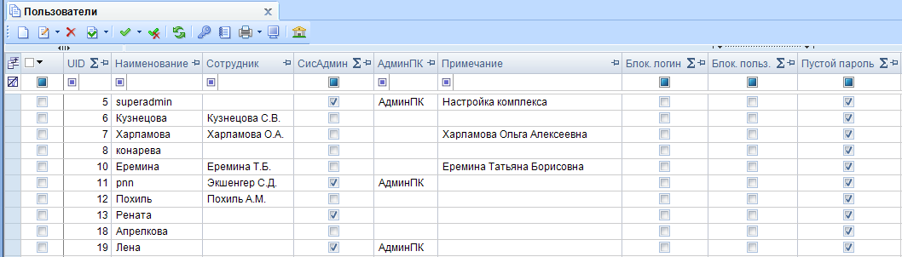
1. Пользователи
Настройки => Группы Пользователей
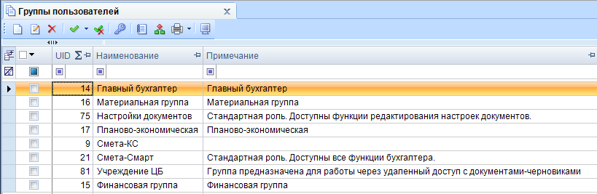
2. Группы пользователей
Окно «Пользователи» содержит перечень существующих учётных записей пользователей на SQL сервере. Окно «Группы пользователей» показывает перечень функциональных групп, в которые могут входить пользователи.
На панели инструментов «Пользователи» доступны следующие кнопки:
«Создать» - создание учетной записи пользователя.
«Редактировать» - изменение атрибутов пользователя. Позволяет выполнить следующие действия:
- Редактирование;
- Восстановление пользователя.
«Удалить» - удаление пользователя
«Заблокировать пользователя» – блокирует доступ в систему. Позволяет выполнить следующие действия:
- Заблокировать пользователя (в текущей базе);
- Разблокировать пользователя (в текущей базе);
- Заблокировать Login (во всех базах сервера);
- Разблокировать Login (во всех базах сервера).
«Обновить» – обновляет содержание окна.
«Права доступа» - назначение прав доступа к объектам программы.
«Журнал событий» - информация о событиях группы.
«Печать» - печать списка пользователей. Позволяет выполнить печать следующей информации:
- Печать списка пользователей;
- Права доступа;
- Права доступа с учетом вхождения в группы;
- Запрещенные к использованию панели инструментов;
- Запрещенные к использованию панели инструментов (с учетом групп);
- Группы, в которые входит пользователь.
«АРМ Навигатора» – настройка АРМ для пользователя.
«Организации» – назначение прав доступа на организации.

На панели инструментов «Группы пользователей» доступны следующие кнопки:
«Создать» - создание пользователя.
«Редактировать» - изменение атрибутов пользователя.
«Удалить» - удаление пользователя.
«Права доступа» - назначение прав доступа к объектам программы.
«Журнал событий» - информация о событиях группы.
«Дерево групп» - просмотр иерархии групп пользователей.
«Печать» - печать списка. Позволяет выполнить печать следующей информации:
- Запрещенные к использованию панели инструментов;
- Пользователи в группе;
- Права доступа;
- Печать списка.
«АРМ Навигатора» – настройка АРМ для пользователя.

    - Разграничение прав доступа пользователей к задачам и функциям
Перед созданием пользователей рекомендуется предварительно посмотреть настройки, определяющие доступ пользователей к режимам программного комплекса, и при необходимости скорректировать их значения.

      - Настройки доступа
Настройки доступа пользователей к режимам программного комплекса расположены в каталоге «Доступ».
Главное меню => Настройки => Настройки => Доступ
В отдельный каталог выделены настройки, определяющие работу с паролями пользователей (Рисунок 3).
Группа настроек «Пароли»
- «Время действия пароля пользователя» - срок действия пароля для выбранного пользователя (в днях);
- «Минимальное количество символов пароля пользователя» - наименьшее количество символов, которое должен включать в себя пароль пользователя;
- «Пользователь должен изменить пароль при следующем входе» - при следующем входе в программный комплекс пользователю будет предъявлено требование о смене пароля;
- «Пользователь может изменять свой пароль» - при установленной настройке пользователю будет доступен пункт «Изменение пароля» в главном меню комплекса («Главное меню => Настройки»).
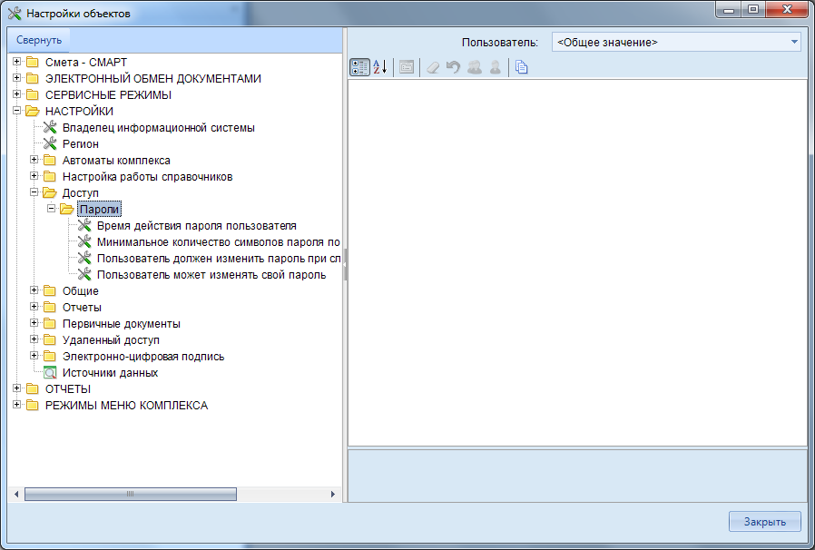
3. Группа настроек "Пароли"
      - Создание групп пользователей
Первым этапом настройки рабочих мест является создание групп пользователей по функциональным задачам. При создании новой группы пользователей вводится имя группы в поле Наименование пояснение-расшифровка в поле Примечание. На вкладке «Подгруппы» при необходимости отмечаются флажками группы, входящие в данную группу, на вкладке «Пользователи в группе» – отмечаются флажками относящиеся к данной группе пользователи (Рисунок 4):
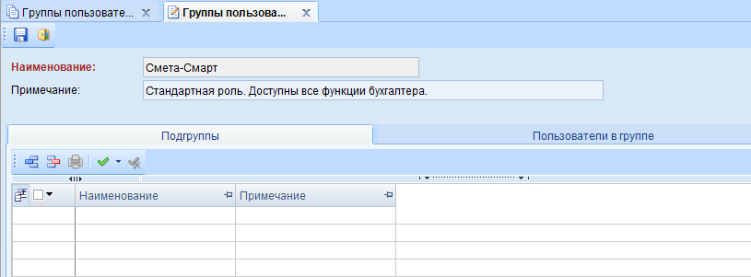
4. Создание группы пользователей
Название группы после сохранения недоступно для изменения.
В группу может входить неограниченное число подгрупп, с наследованием всех прав доступа родительских групп.

База данных, которая распространяется в качестве стартовой для начала работы с Системой впервые, уже содержит группы пользователей. Прежде чем начать создавать дополнительные группы пользователей следует проверить список текущих пользователей, т.к. их может оказать вполне достаточно для полноценной работы пользователей в Системе.
      - Назначение прав доступа к режимам
Права доступа устанавливаются как для пользователей, так и для групп пользователей. Для облегчения управления правами доступа к объектам программы рекомендуется использовать группы.
Для назначения прав доступа группам необходимо выбрать группу пользователей и нажать кнопку [Доступ]. После чего появляется окно «Назначение прав доступа к объектам комплекса» (Рисунок 5), где открывается доступ ко всем объектам программы: документам, настройкам, отчетам, режимам меню комплекса, справочникам, документам электронного обмена.
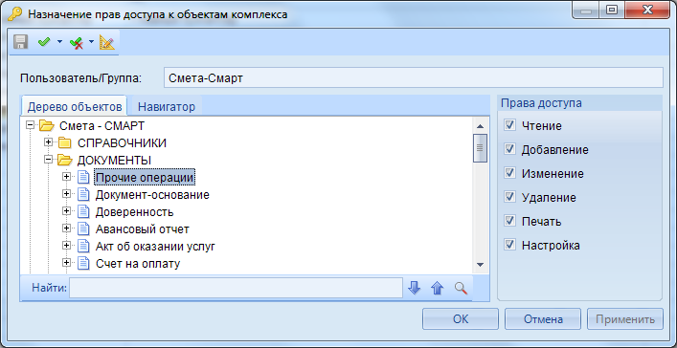
5. Назначение прав доступа к объектам комплекса
Также в окне навигатора в папке Документы, где отображается полный список документов, используемых при работе в Системе, можно настроить права доступа на каждый тип документа отдельно (заявка на возврат, заявка на кассовый расход и т.д.) и видимость кнопок для работы с документами путем нажатия по нужному документу правой кнопки мыши и выбором кнопки «Права доступа» (Рисунок 6).

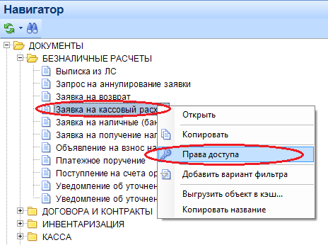
Рисунок 6. Список документов в окне навигатора
По команде «Права доступа» откроется окно со списком группы пользователей. Настройку по назначению прав доступа можно установить как на саму группу (настройки будут применены ко всем пользователям из этой группы), так и на отдельного пользователя. После выбора необходимой группы пользователей или какого-либо конкретного пользователя, следует нажать на кнопку «Права доступа на объект» (Рисунок 7). В открывшемся окне «Назначение прав доступа к объектам комплекса» можно выбрать необходимые права из представленного списка. Следует помнить, что убрав права с документа, пропадут соответствующие права на документ во всех фильтрах применительно к данной группе пользователей.
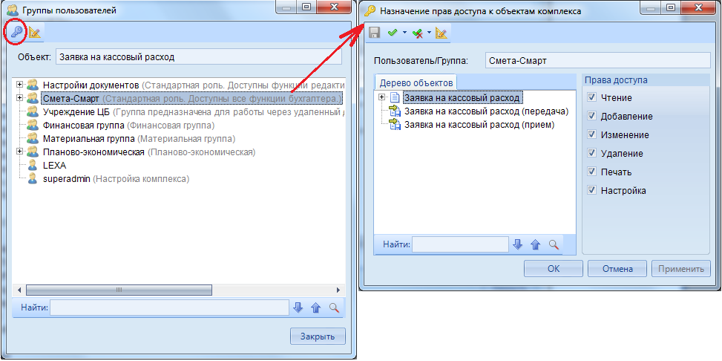
Рисунок 7. Настройка прав доступа к объектам комплекса

Кроме назначения прав доступа к объектам комплекса существует настройка по назначению прав на элементы панели инструментов, где открывается доступ ко всем кнопкам панели инструментов. Для этого следует воспользоваться кнопкой «Права доступа на элементы панели инструментов» (Рисунок 8). Видимость тех или иных кнопок будет зависеть от простановки или снятия флажков на них. Видимости кнопки в фильтрах для документа напрямую зависит от установки значений видимости на эту кнопку в настройках самого документа для пользователя или группы пользователей.

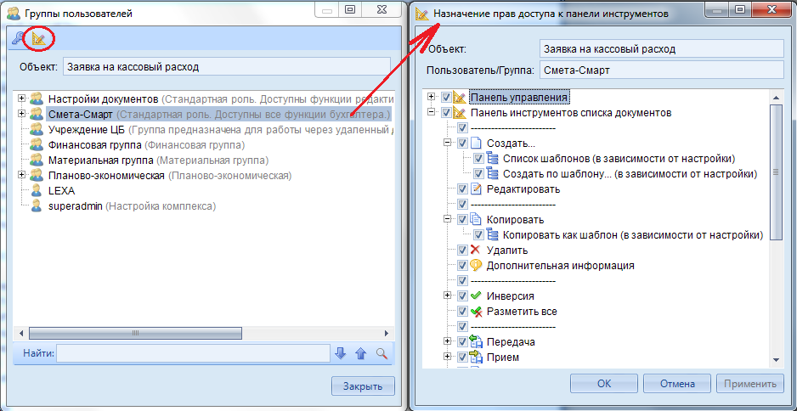
Рисунок 8. Назначение прав доступа к панели инструментов
Новые установки вступают в силу только при следующем входе пользователя в программный комплекс.
      - Создание пользователей
Настройки => Пользователи
Добавление нового пользователя осуществляется в окне «Пользователи». Для добавления пользователя нажмите кнопку Создать (Рисунок 9).

9. Список пользователей программного комплекса
В окне добавления/редактирования укажите в соответствующих полях реквизиты пользователя программного комплекса (Рисунок 10).
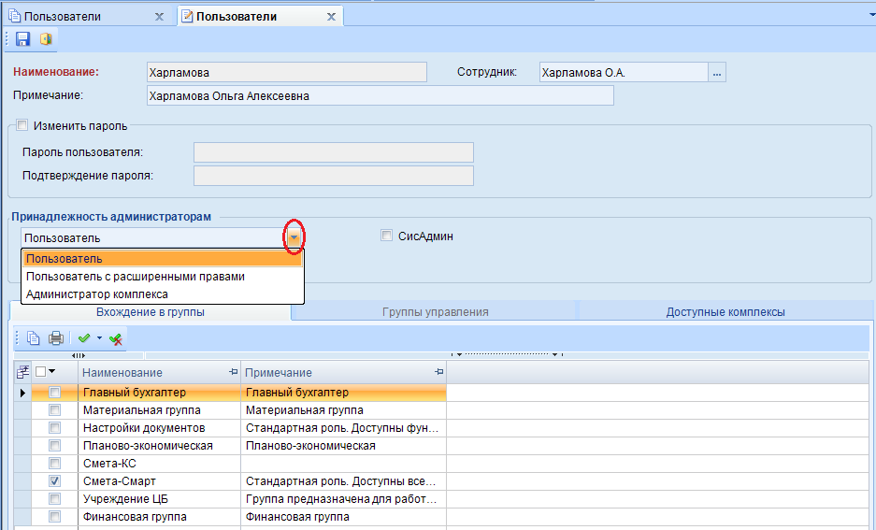
10. Создание пользователя системы
При создании пользователя вводится его имя в поле Наименование. Если пользователь является сотрудником организации, то следует заполнить поле Сотрудник, чтобы логин пользователя был привязан к сотруднику.
Краткая характеристика данной учетной записи в поле Примечание (заполняется по усмотрению администратора) и, при необходимости, пароль пользователя, который может использоваться для первой регистрации пользователя в программном комплексе, в таком случае в настройке «Пользователь должен изменить пароль при следующем входе» (Главное меню => Настройки => Настройки => Доступ => Пароли => Пользователь должен изменить пароль при следующем входе) следует установить значение «Да». Укажите роль учетной записи пользователя в ПК в поле Принадлежность к администраторам выбором одного из значений раскрывающегося списка:
- «Пользователь» - учетная запись со стандартными правами доступа к отдельно заданным документам, справочникам, отчетам и сервисным режимам ПК;
- «Пользователь с расширенными правами» - учетная запись наделена, помимо стандартных прав доступа, дополнительными возможностями по управлению отмеченными группами (вкладка Группы управления);
- «Администратор комплекса» - учетная запись администратора программного комплекса с неограниченными правами ко всем справочникам, документам, отчетам, сервисным режимам и настройкам, назначение прав доступа пользователей, групп пользователей к объектам комплекса и выполнение режимов, настроек, которые не доступны остальным пользователям.
Для наделения учетной записи пользователя правами системного администратора для предоставления полномочий по работе со списком пользователей: добавлению, удалению пользователей и групп пользователей и изменение их атрибутов, работе с базой данных (подготовки к новому финансовому году), автообновление комплекса установите флажок в поле СисАдмин (см. Рисунок 10).
При вводе имени пользователя или группы не допускается использование следующих символов: «<», «>», «?», «|», «#», «{«, «}», «[», «]», «(», «)», «.», «,», «'», «/», «\», «~», «:», «;», «*», «&», «^», «%», «$», «@», «+», «-«, «»».
Длина имени пользователя или группы не должна превышать 128 символов.
Имя зарегистрированного пользователя изменять нельзя.
На вкладке «Вхождение в группы» устанавливается принадлежность пользователя к одной или нескольким группам путем установки флажков в соответствующие поля списка групп.
На вкладке «Доступные комплексы» при создании пользователя выбирается перечень программных комплексов, работа с которыми будет доступна для текущего пользователя (Рисунок 11).
При удалении пользователя запрашивается разрешение на удаление учётной записи на SQL сервере.
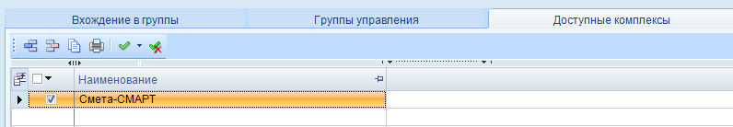
11. Настройка доступа к комплексам системы

      - Коррекция учетных записей пользователей после восстановления базы
После восстановления базы из резервной копии рекомендуется делать коррекцию учетных записей пользователей для корректной работы пользователей в данной базе.
Главное меню => Настройки => Пользователи
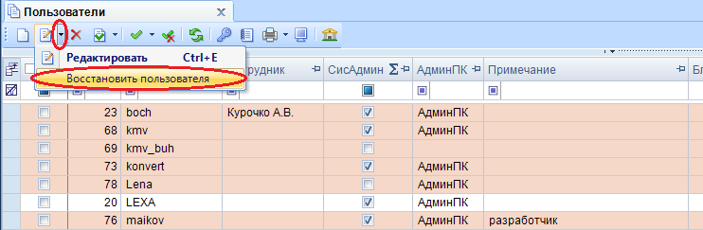
12. Коррекция пользователей после восстановления базы
Учетные записи, подлежащие восстановлению, в списке выделены цветом (см. Рисунок 12). Для коррекции отметьте записи флажками по кнопке Инверсия (Ctrl+A) и выберите строку Восстановить пользователя в раскрывающемся списке инструмента Редактировать.
Список восстановленных учетных записей пользователей отобразится в соответствующем протоколе (Рисунок 13).
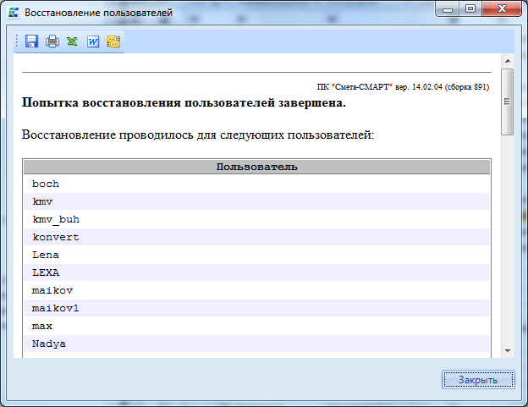
13. Список восстановленных учетных записей пользователей

    - АРМы
АРМы предназначены для тонкой настройки пользовательского интерфейса. Принципиальное отличие от предыдущих методов настройки состоит в том, что АРМы создает администратор комплекса и назначает права пользователям для работы с АРМом.
Создавать и удалять АРМы, настраивать пользователей, выгружать АРМы в скрипт можно в специальном режиме «АРМы» (Рисунок 14).
Настройки => Армы...
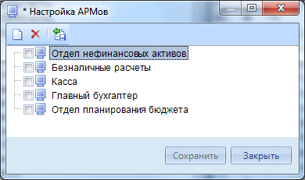
14. Настройка АРМов
На панели инструментов «Настройка АРМов» доступны следующие кнопки:
«Создать АРМ» - создание нового АРМа
«Удалить АРМ» - удаление выделенного АРМа либо нескольких, отмеченных в списке флажками.
«Выгрузить в скрипт» - выгрузка выделенного либо нескольких отмеченных АРМов в скрипт.

Для создания АРМа нажмите на панели инструментов кнопку Создать АРМ. В списке АРМов появится новый пункт с названием «Новый АРМ», при этом произойдет автоматическое обновление навигатора.
Каждый пользователь комплекса может работать только с одним АРМом. Для пользователей, которые будут работать с АРМами, выберите значение «Только АРМ» в настройке (Рисунок 15):
Дерево настроек => Настройки => Общие => Работать с армом
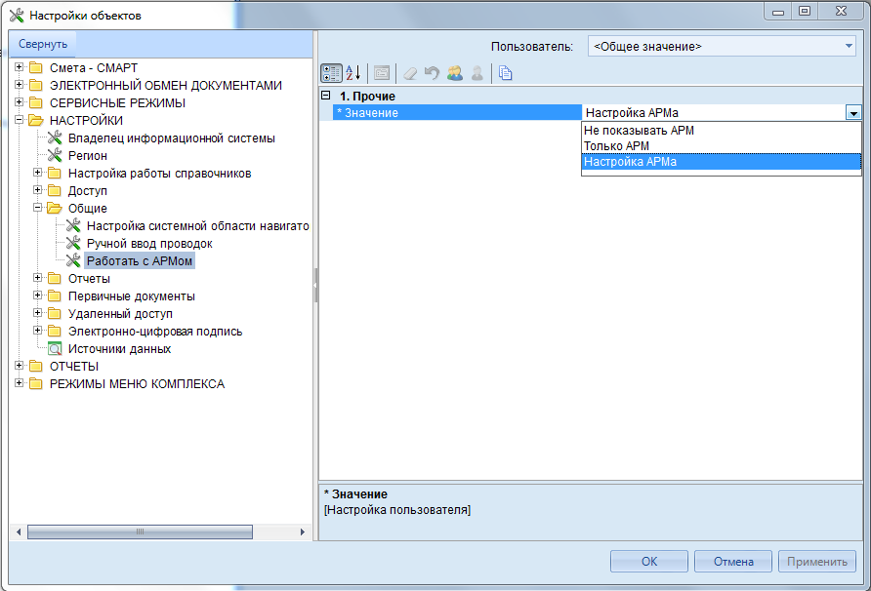
15. Работать с АРМом
«Не показывать АРМ» – в этом случае пользователь работает с обычным навигатором;
«Только АРМ» – пользователь работает только со своим АРМом, стандартный навигатор и другие «АРМы» ему недоступны;
«Настройка АРМа» – пользователь видит стандартный навигатор и все АРМы (это значение можно поставить только администраторам комплекса).

Для настройки АРМов администратору комплекса необходимо установить для своей учетной записи режим настройка АРМов (Рисунок 16).
Дерево настроек => Настройки => Общие => Работать с армом
В появившемся окне в поле со списком Пользователь выберите учетную запись администратора комплекса и установите для него значение «Настройка АРМа»:
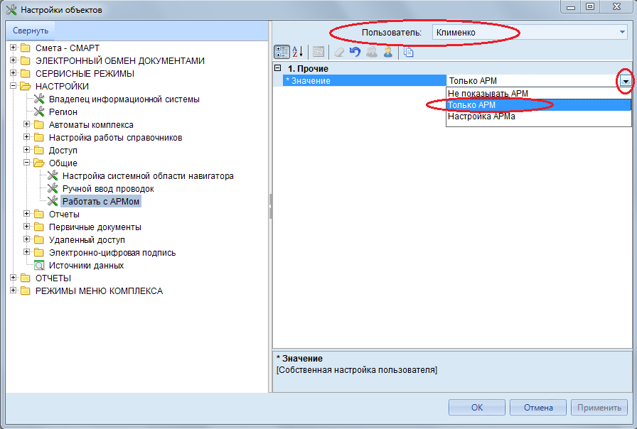
16. Настройка АРМа
Настройка АРМов осуществляется через навигатор. Добавить папку в АРМ можно двумя способами:
1-й способ.
Вызвать контекстное меню АРМа и выбрать наименование «Создать подкаталог» (Рисунок 17):
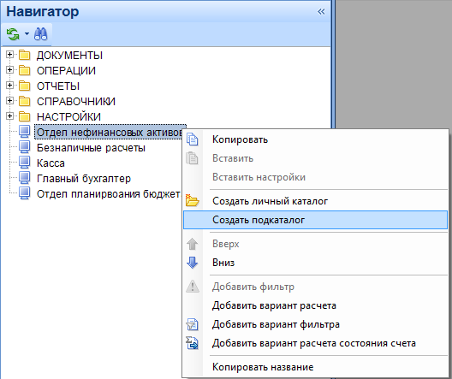
17. Создание подкаталога
2-й способ.
Скопировать уже готовую папку (документы, отчеты, справочники навигатора) в АРМ, используя прием «Drag-and-Drop» (перетаскивание мышью) или через контекстное меню выбрать наименование «Копировать», затем наименование «Вставить» (Рисунок 18, Рисунок 19).

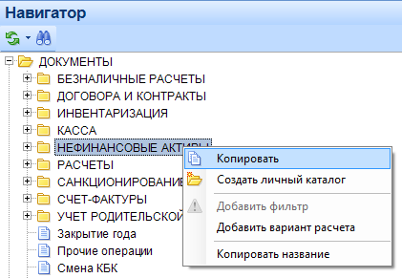
18. Копирование каталога
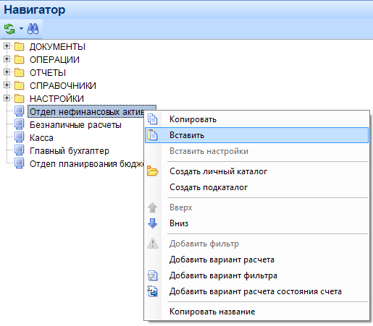
19. Вставка каталога
    - Системные и пользовательские фильтры
Фильтры делятся на системные и пользовательские фильтры. Системные фильтры создаются и настраиваются только администраторами комплекса. Пользовательские фильтры создаются на основе системных и имеют доступ только к данным, которые попали в выборку системного фильтра.
К примеру, существует системный (базовый) фильтр отчета «Ведомость движения по субсчету» (например, «Навигатор => Отчеты => Стандартные отчеты => Ведомость движения по субсчету»), который выбирает данные на основе аналитических признаков. Пользователь имеет возможность создания на его основе своего собственного пользовательского фильтра, добавляя необходимые ему для работы аналитические признаки.
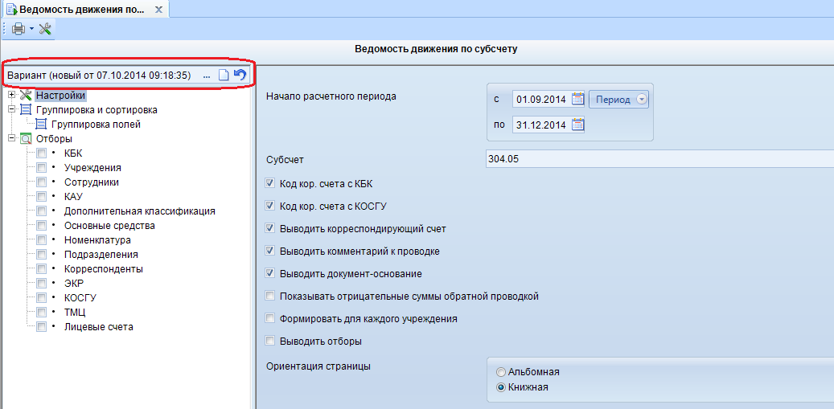
20. Переход к окну настройки фильтров
Для просмотра списка вариантов фильтрации, существующих в базе, как системных, так и пользовательских, в открывшемся окне отчета выберите инструмент Выбрать вариант в поле наименования варианта (Рисунок 20Ошибка! Источник ссылки не найден.).
Откроется окно выбора вариантов (Рисунок 21). По умолчанию доступны для выбора базовые варианты и варианты, созданные ранее под текущей учетной записью. Для просмотра расширенного списка, включающего варианты других пользователей, установите флажок в поле Все варианты. В списке вариантов выберите необходимый вариант и нажмите кнопку [Выбрать]. При отсутствии приемлемых вариантов фильтрации нажмите кнопку [Закрыть].
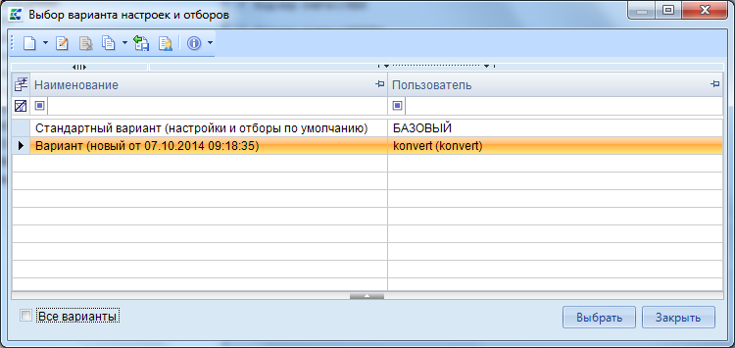
21. Выбор варианта настроек и отборов
В списке вариантов возможны следующие действия:
- создание нового варианта по кнопке Новый вариант настроек и отборов;
- переименование с последующим редактированием варианта по кнопке Переименовать вариант;
- удаление варианта по кнопке Удалить вариант;
- копирование варианта по кнопке Копировать вариант;
- выгрузка в виде скрипта варианта настроек и отборов по кнопке Выгрузить скрипт варианта настроек и отборов;
- назначение владельца вариантов настроек и отборов по кнопке Назначение владельца вариантов настроек и отборов;
- выгрузка структуры настроек и отборов отчета, просмотр комментариев к отчету, просмотр журнала событий варианта по кнопке Выгрузка структуры настроек и отборов отчета;
Переименование, редактирование, удаление чужих вариантов, назначение владельца варианта доступны только пользователю с правами администратора.
Для системного (базового) варианта эти операции не предусмотрены.

      - Фильтрация списка документов по значениям полей списка
Режим фильтрации предназначен для ограничения списка документов, выводимых на экран, по значениям полей данного списка. Фильтр позволяет выводить в списке только те документы, которые нужны на данный момент. Значения для фильтра задаются в соответствующих полях в строке фильтра (Рисунок 22).
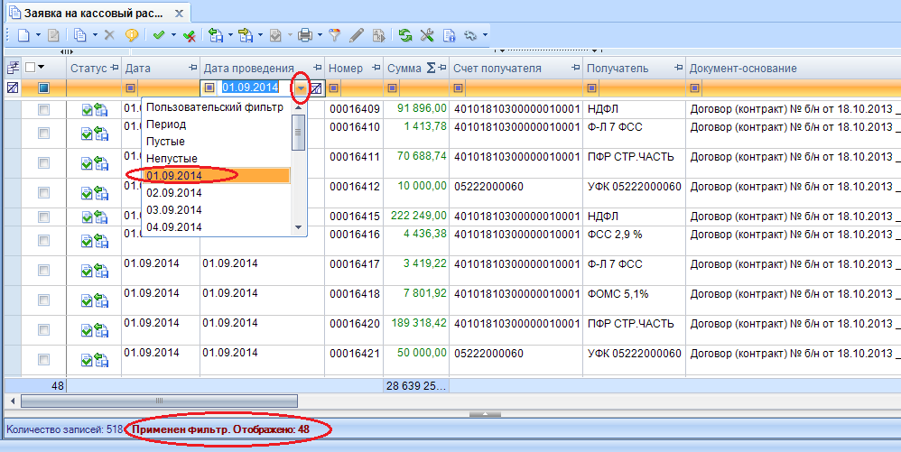
22. Фильтрация по дате проведения
Фильтр представляет собой условие, состоящее из оператора и значения (например, фильтр для поля даты «=01.09.2014» - здесь знак «=» - оператор, а «01.09.2014» - значение). Выбор оператора производится по кнопке . Для текстовых и числовых полей список операторов различен (Рисунок 2324).
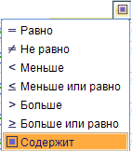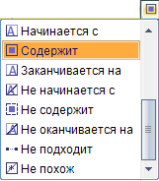
23. Списки операторов для числового и текстового полей
Значение для задания фильтра может быть указано в соответствующем поле вручную или выбрано с помощью кнопки , расположенной справа (Рисунок 24).
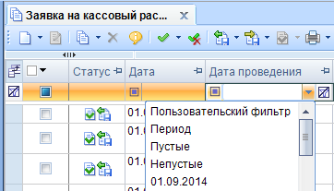
24. Выбор значения для задания фильтра
По кнопке к отбору предлагаются те значения, которые присутствуют в данном списке, а также значения «пустые» и «непустые», позволяющие формировать список документов только с незаполненными или только с заполненными полями, и «Пользовательский фильтр», позволяющий задавать более сложные фильтры, состоящие из нескольких условий, выполняемых одновременно или по признаку «любой из.. » (Рисунок 25). В окне настройки пользовательского фильтра осуществляется добавление условий по кнопке [Создать] и удаление по кнопке [Удалить].
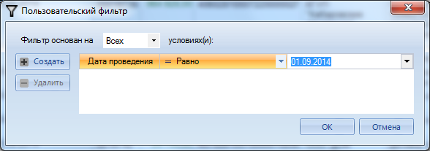
25. Создание пользовательского фильтра
Для сброса критериев фильтрации в столбце списка воспользуйтесь кнопкой в заголовке соответствующего столбца. Для полной очистки критериев фильтрации для всех колонок текущего окна нажмите кнопку в начале строки фильтров (Рисунок 26).
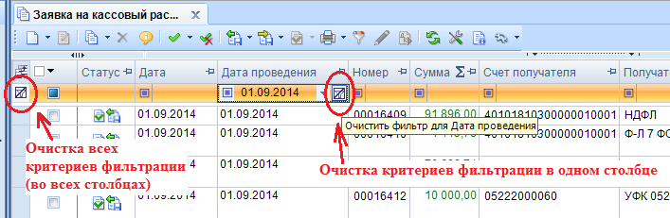
26. Сброс критериев фильтрации
Фильтрацию можно осуществлять по значению, которое указано в строке поиска. Например, если в списке выделить запись «НДФЛ» и нажать на кнопку Автофильтр, то в списке отобразятся все записи, наименование которых содержит словосочетание «НДФЛ» (Рисунок 27).
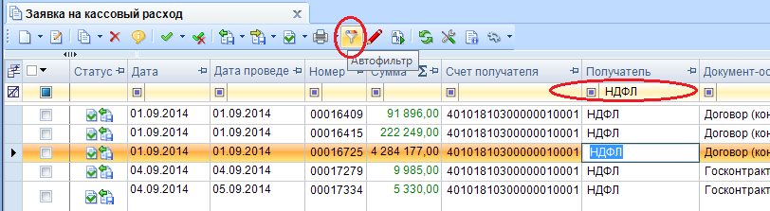
27. Автоматическая фильтрация списка документов

  - Настройка программного комплекса
Настройка комплекса заключается в выполнении следующих действий:
- установка предварительных настроек комплекса;
- настройка документов;
- настройка работы справочников;
- электронный обмен документами;
- настройка автомата работы с ЭЦП;
- настройка автообновления ПК.

    - Предварительные настройки комплекса
Перед началом работы необходимо определить дату начала работы в программном комплексе, которая устанавливается единожды Администратором комплекса либо пользователем, которому назначен доступ к конфигурации данного режима (Рисунок 28). Остатки в ПК будут учитываться, начиная с этой даты.
Навигатор => Настройки => Установка даты начала работы

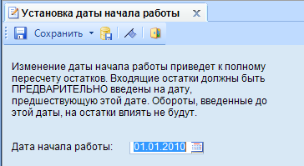
Рисунок 28. Установка даты начала работы

Период редактирования определяет период, за который можно создавать, редактировать и удалять документы. Вне этого периода возможен только просмотр.
НавигаторНастройкиПериод редактирования
Период редактирования задается и изменяется только пользователем с правами Администратора комплекса или главного бухгалтера, так как влияет на работу всего комплекса (Рисунок 29).

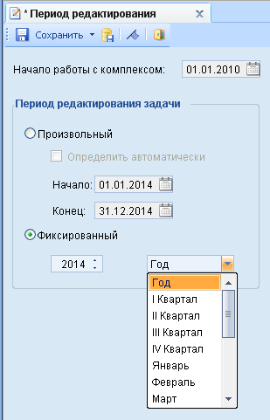
Рисунок 29. Настройка периода редактирования

Для установки даты начала периода редактирования на отдельных пользователей и (или) на отдельные учреждения предназначен режим «Запрет редактирования».
НавигаторНастройкиЗапрет редактирования
При установке даты запрета выполняется проверка на то, чтобы дата запрета была в пределах общего периода редактирования.
В списке отображаются пользователи, имеющие права на редактирования в данных учреждениях и учреждения, к которым есть доступ на редактирование у текущего пользователя. Для установки даты необходимо отметить галочками строки и нажать кнопку на панели инструментов (Рисунок 30). В результате, у отдельных пользователей будет установлен свой период редактирования.
Режим доступен пользователям, включенным в группу «Главный бухгалтер». Администратор может изменить права на данный режим.
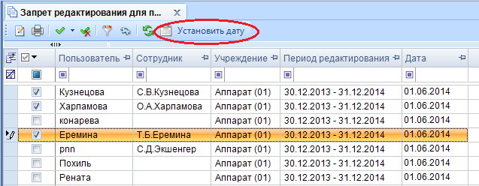
Рисунок 30. Запрет редактирования

Перед началом работы проверьте правильность заполнения справочников группы «План счетов», «Виды хозяйственных операций», «Типовые операции» и, при необходимости, дополните их.
Возможны два способа присвоения проводок первичным документам: ручной и автоматический. Для большинства входных документов комплекса бухгалтерские проводки присваиваются автоматически.

    - Настройки документов
Администраторам Системы доступна возможность изменения настроек для документов, используемых в программном комплексе «Смета-СМАРТ». Каждый вид документа обладает своими настройками, где настраиваются подписи, пользовательский шаблон Excel, Формат режима печати и разрешение на удаление документа с маршрута из специально отведенного для этого этапа маршрута. Настройка документов вызывается из настроек Системы (Рисунок 31):
Дерево настроек => Смета-СМАРТ => Документы
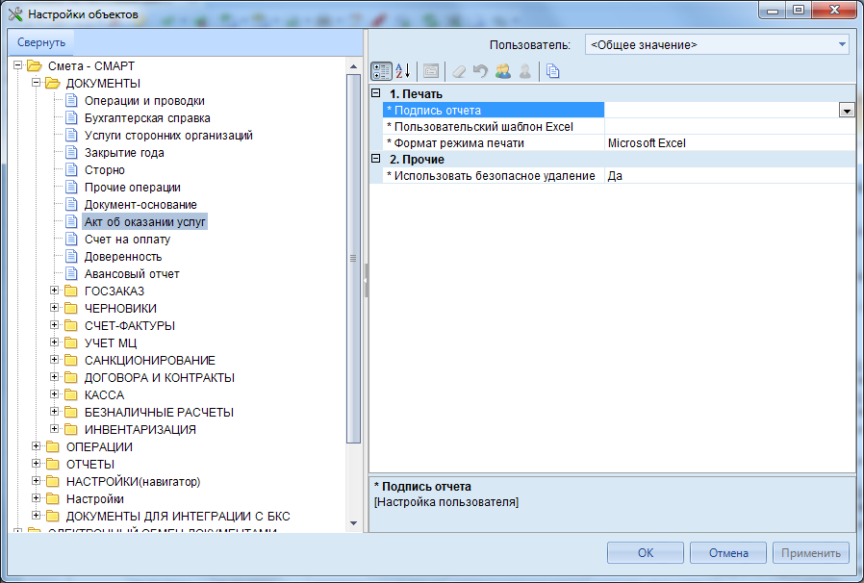
31. Настройка документа «Акт об казании услуг»

Настройки первичных документов также можно осуществить из панели инструментов документа по кнопке «Настройка документов», либо «Навигатор=> НАСТРОЙКИ=> Настройки документов» (Рисунок 32). В настройках указываются настройки печати, автоматического формирования проводок, настройки автозаполнения по умолчанию, которые будут автоматически проставляться при создании нового документа и др.

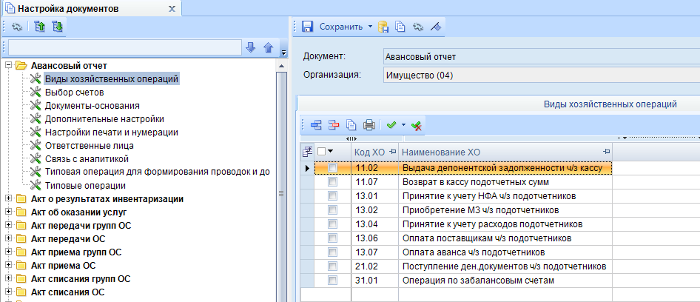
Рисунок 32. Настройки документов

    - Настройка работы справочников
Настройка работы справочников вызывается из настроек Системы (Рисунок 33)
Дерево настроек => Настройки => Настройка работы справочников
Для каждой организации в ЦБ отдельный фильтр – выбираются справочники, для которых включается возможность скрыть записи.
Синхронизация справочников – осуществляется синхронизация (интеграции) справочников с БКС.

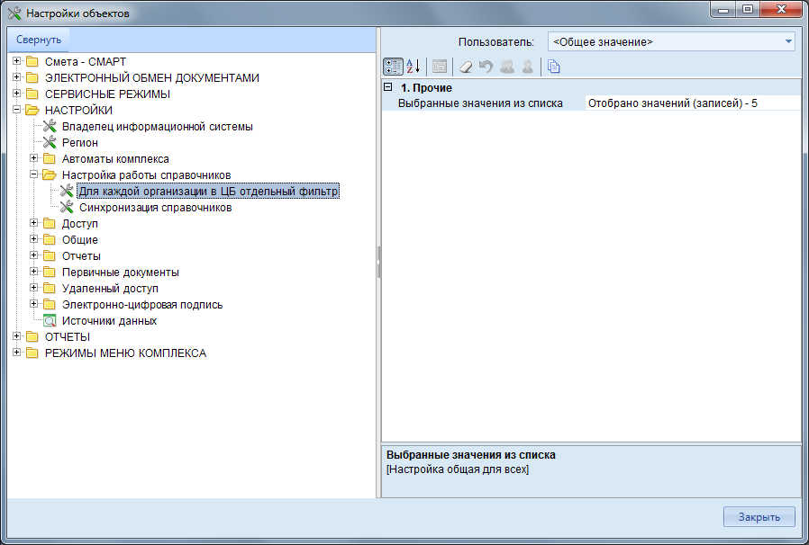
Рисунок 33. Настройка работы справочников

    - Электронный обмен документами
«Электронный обмен документами» содержит перечень документов, которые принимаются или передаются с помощью режимов электронного обмена (Рисунок 34). Для каждого документа настраивается формат обмена и путь к файлам передачи.
Дерево настроек => Настройки => Настройка работы справочников

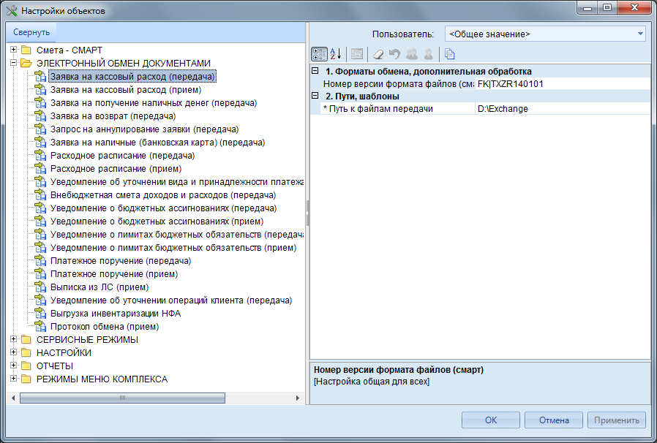
Рисунок 34. Электронный обмен документами

    - Автомат работы с ЭЦП
Режим «Автомат работы с ЭЦП» предназначен для управления правилами наложения электронной подписи (ЭП) на документы программного комплекса.
Дерево настроек => Настройки => Автоматы комплекса => Автомат работы с ЭЦП
Для создания варианта настроек данного режима выберите в списке документ и нажмите кнопку Добавить вариант. В открывшемся окне выберите требуемый уровень ЭП, при необходимости отметьте признак обязательности в поле Уведомительная ЭП (необязательная), возможность наложения нескольких ЭП выбранного уровня в поле Несколько ЭП текущего уровня (Рисунок 35).
Сохраните выбранный вариант по кнопке [Сохранить] или по кнопке Сохранить.
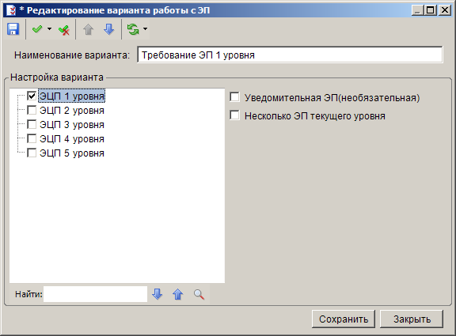
35. Выбор варианта работы с ЭП
Для идентификации уровня накладываемой пользователем электронной подписи используется справочник «Уровни ЭЦП» (Рисунок 36).
Навигатор => Справочники => Прочие справочники => Уровни ЭЦП
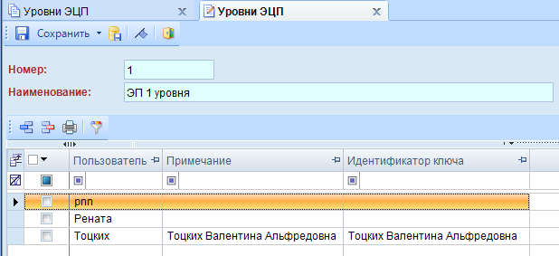
36. Справочник «Уровни ЭЦП»
В окне редактирования записи справочника заполняются номер и наименование уровня электронной подписи, в следующие поля табличной части добавляются данные зарегистрированных в программном комплексе пользователей, электронная подпись которых будет при наложении идентифицироваться данным уровнем:
Пользователь - имя пользователя в программном комплексе, выбирается из справочника пользователей.
Примечание - дополнительное пояснение к данной записи, например, роль пользователя, наименование организации или уровень бюджета, заполняется автоматически на основании значения поля Примечание справочника пользователей.
Идентификатор - заполняется вручную уникальным идентификатором владельца ключа подписи из сертификата ключа в виде: #20A392AA0000000000C7 либо ФИО владельца из сертификата ключа, например: Иванов Иван Иванович;

При создании варианта наложения ЭП необходимо определить условия применения, назначаемые по кнопке Добавить условие. Заполните поля Переменная условия, Оператор, Значение. Сохранение условия осуществляется по кнопке Сохранить.
Для отслеживания невыполнения заданного условия используется функция «НЕ». При наличии нескольких условий для установки ЭП, данные условия связываются функцией «И» (для единовременного выполнения) либо «ИЛИ» (при достаточности выполнения хотя бы одного из перечисленных условий). Добавление функции осуществляется по кнопке Добавить функцию (Рисунок 37).

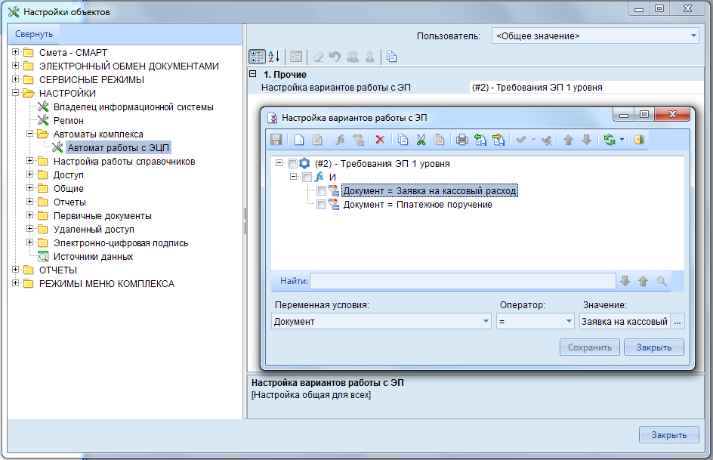
37. Добавление условия применения варианта наложения ЭП
Сохранение варианта автомата работы с ЭП осуществляется по кнопке Сохранить.

    - Электронная подпись
НАСТРОЙКИ => НАСТРОЙКИ => ЭЛЕКТРОННАЯ ПОДПИСЬ
Для включения возможности использования ЭЦП в подписании документов в процессе движения их по маршруту, следует включить настройку «Использовать ЭЦП». Настройка «Использовать алгоритм подписывания» позволяет выбрать один из алгоритмов подписывания.
Также можно воспользоваться настройками периода напоминания о завершении срока сертификации в днях, поведением с подписанными документами, проверкой ЭЦП на прикрепленных документах и т.д.

    - Автообновление программного комплекса
В ПК реализовано автоматическое уведомление о выходе новых доработок с последующим их обновлением.
Запуск режима «Обновление» доступно пользователям, наделенными правами «системного администратора».
Прежде всего, необходимо для каждого учреждения установить Регион, который влияет на выставленное обновление программы (Рисунок 38).
Дерево настроек => НАСТРОЙКИ => НАСТРОЙКИ => Регион

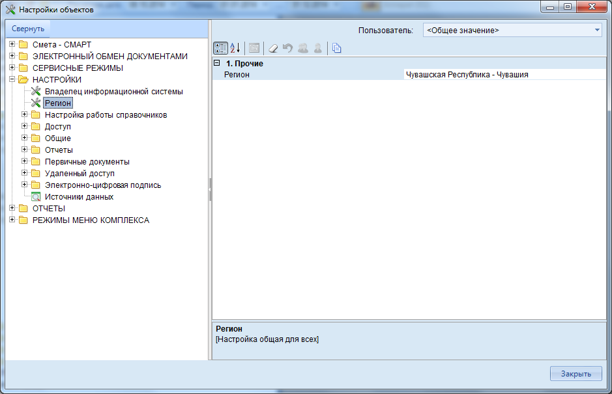
Рисунок 38. Настройка Региона

После входа в программу для пользователя – администратора откроется окно обновления БД. Здесь отображаются все доступные скрипты для обновления. Также вызвать окно обновления серверной части можно вызвать из программы. Запуск обновления производится с помощью кнопки [Проверить наличие обновлений] на панели инструментов программы (Рисунок 39).
Справка =˃ Проверить наличие обновлений
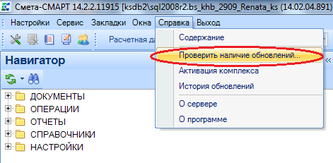
Рисунок 39. Проверка наличия обновления

Обновление базы происходит с помощью скриптов, выставленных разработчиками программы. Обновляются не только файлы базы, но и версия клиента (Рисунок 40).
По умолчанию для обычного пользователя обновление берется из БД. Так же пользователь может обновить свои клиентские файлы следующим образом:
- С сервера обновлений Кейсистемс ;
- Обновление из Базы ;
- Обновление с локального сервера ;
- Обновление из каталога .

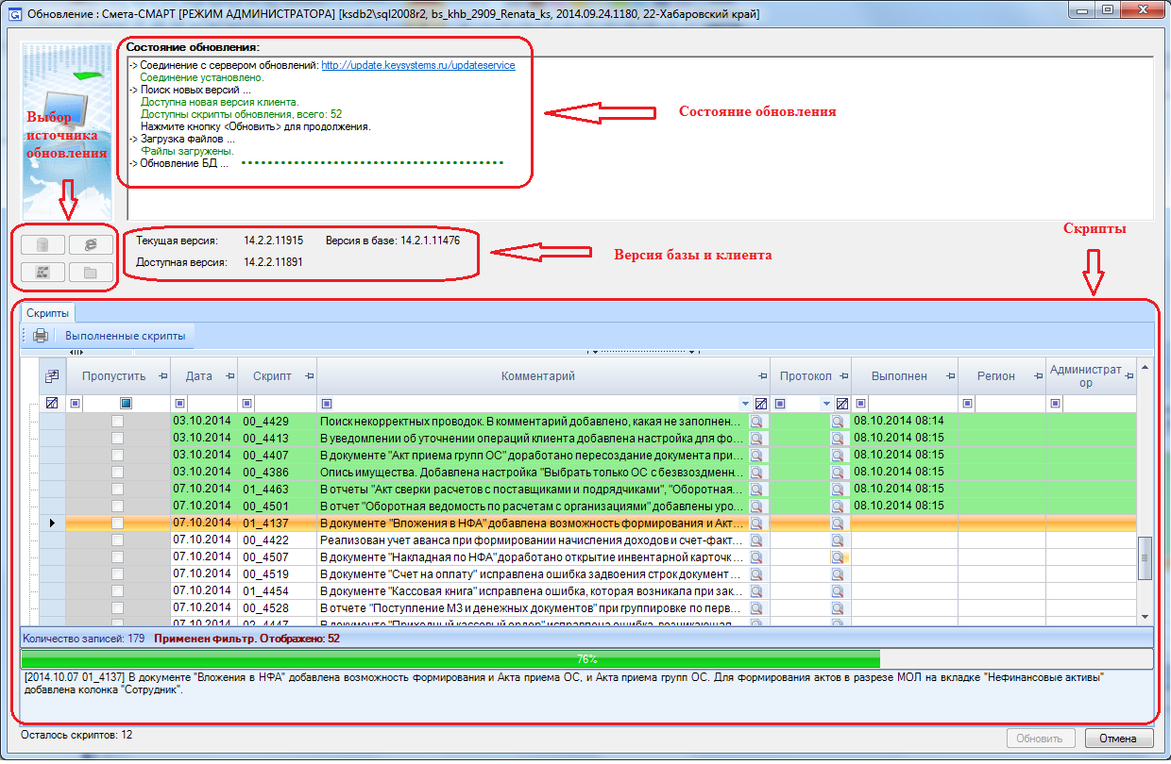
Рисунок 40. Обновление базы данных

С помощью кнопки [Выполненные скрипты] можно просмотреть все выполненные скрипты, которые были выложены в обновление. Также для просмотра истории выполненных скриптов в процессе работы в программе можно вызвать режим «История обновлений» (Рисунок 41):
СПРАВКА =˃ История обновлений

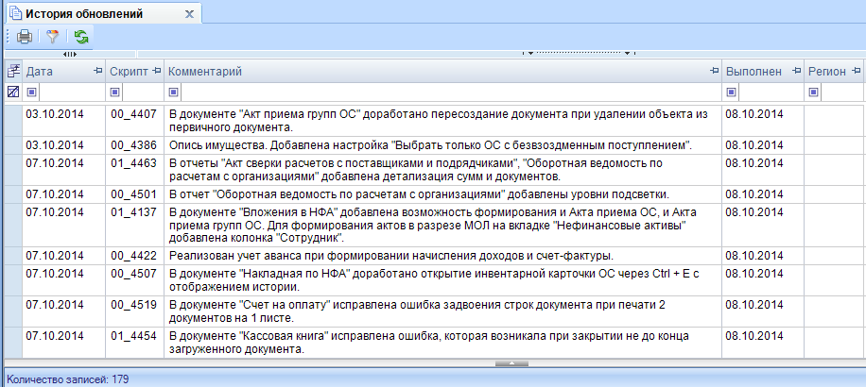
Рисунок 41. История обновлений

  - Формирование рабочей базы данных
Для подготовки программы к работе необходимо создать пустую базу данных (установить серверную часть или создать копию существующей), установить клиентскую часть и ввести данные на начало работы.
Для создания базы данных на очередной финансовый год необходимо придерживаться следующей последовательности действий.
1. Создание клиентской части программы. В том случае, если ПК «Смета-СМАРТ» используется впервые, необходимо установить клиентскую часть.
2. Создание серверной части программы. В том случае, если ПК «Смета-СМАРТ» используется впервые, то необходимо установить серверную.
3. Зарегистрировать новый SQL сервер.
Созданная база будет содержать данные, добавляемые при установке программы.
4. Выполнить усечение базы данных (по усмотрению).
5. Настроить новую базу (если поменялась схема учета).
6. Настроить пути к файлам программ.
Так как изменилось местоположение клиентской части программы, необходимо отразить это в настройках «Пути к файлам программ» и «Пути к файлам отчетов» (Рисунок 42).
Дерево настроек => Настройки => Отчеты => Пути к файлам отчетов
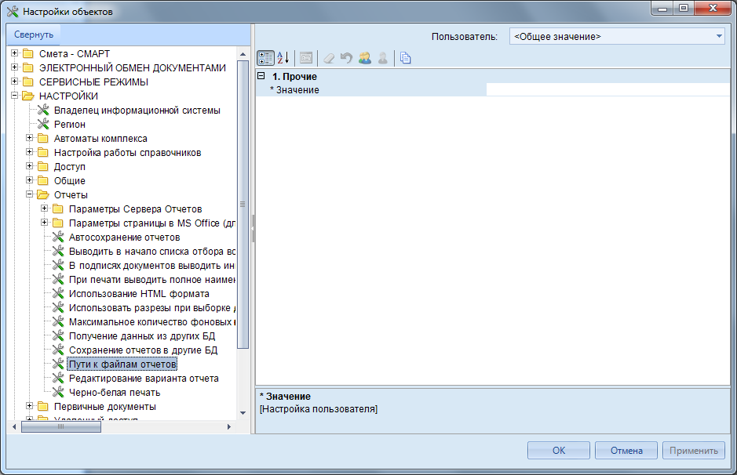
42. Пути к файлам отчетов
7. Обновить справочники бюджетной классификации.
Обновление может проводиться как вручную, так и с помощью приема данных с сайта разработчиков.
Перед началом использования полученной базы также рекомендуется создать её резервную копию.

    - Ввод входящих остатков по субсчетам
Для ввода и просмотра остатков по всем используемым счетам при первоначальной работе с программой предназначен режим «Входящие остатки» (Рисунок 43). Рассчитанные остатки здесь не отображаются.
Перед тем, как приступить к вводу первоначальных остатков по счетам, необходимо выполнить следующие действия:
- правильно установить рабочий период;
- определить используемый план счетов;
- задать ведение аналитического учета в режиме «План счетов».
Навигатор => Операции => Входящие остатки
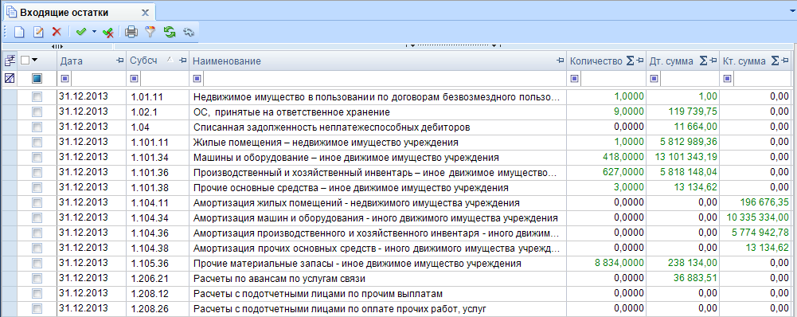
Рисунок 43. Входящие остатки

Для ввода нового остатка по субсчету следует нажать кнопку «Создать» на панели инструментов. В открывшемся окне указать Дату ввода остатков. В программе входящие остатки следует вводить днем, предшествующим началу их действия. Например, для ввода остатков на 01.01 необходимо установить дату 31.12. Остатки на начало года вводятся последним днем предыдущего года.

В любом случае дата ввода остатков должна входить в период редактирования.

    - Переход на работу с программой с середины финансового года
Для обеспечения автоматизированного перехода организаций, использующих различные бухгалтерские программы, в ПК «Смета-СМАРТ» разработано программное приложение Конвертор, обеспечивающее конвертацию баз данных из формата, используемого бухгалтерскими программами в формат ПК «Смета-СМАРТ».
Конвертор позволяет перенести в ПК «Смета-СМАРТ» следующие группы данных:
- справочники;
- документы;
- синтетические и аналитические остатки;
- операции по бухгалтерскому учету.
Принцип работы Конвертора основан на, так называемом, сценарии конвертации - План конвертации. Состоит из Пунктов конвертации, содержащих в себе определенные действия.
Схема конвертации данных:
- Установка Конвертора;
- Импорт данных из источника во временную базу данных;
- Преобразование данных;
- Загрузка данных в ПК «Смета - СМАРТ»;
- Проверка сконвертированных данных.

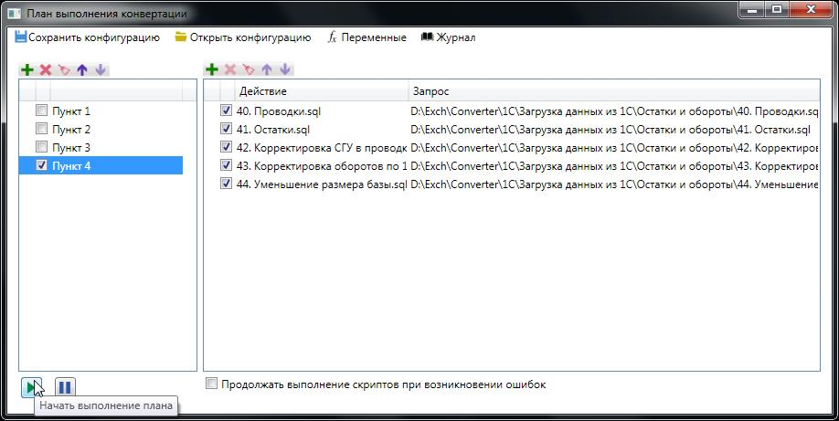
Рисунок 44. План выполнения конвертации

При переходе в программу в середине финансового года документы, перенесенные с другой бухгалтерской программы конвертируются в режим «Прочие операции», содержащий наименовании документа и операции по бухгалтерскому учету.

Программное приложение для конвертации данных можно скачать на сайте www.keysystems.ru в разделе, содержащем обновления программного комплекса «Смета-СМАРТ».

    - Перенос базы на другой сервер
1. Сделать резервное копирование рабочей базы данных (backup) на старом сервере (Рисунок 45) (средствами SQL сервера либо средствами Смета-СМАРТ).
2. Скопировать файл резервной копии (backup) на новый SQL сервер.
3. Восстановить на новом сервера базу данных.
Сервис => Управление базами данными
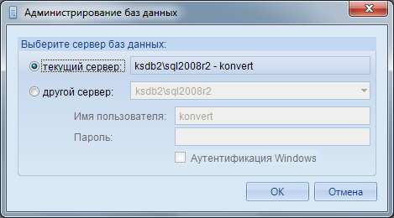
45. Управление базами данными
Имя создаваемой (восстанавливаемой) базы данных должно начинаться с буквы (первый символ не цифра) и не содержать пробелов.
4. Запустить обновление серверного компонента xpks.dll, при этом выбрать тип установки «Обновление ....», затем, если будут проблемы с входом в программу, повторить обновление с типом установки «Коррекция восстановления backup».
Посмотреть наличие установленных xpks можно в меню:
Справка => Активация комплекса
5. Зарегистрировать новый SQL сервер (выслать письмо с просьбой о новой регистрации Смета-СМАРТ по форме и с указанием причин повторной регистрации).
6. Войти в программу под логином администратора SQL сервера (sa) и выполнить пункт меню «Коррекция пользователей ...».
7. Зайти в программу под нужным пользователем (без пароля) и работать.

  - Сервисное обслуживание базы данных средствами программного комплекса
В данном разделе дается описание режимов, доступных пунктах «Настройки» и «Сервис» главного меню программного комплекса.

    - Главное меню «Настройки»
Пункт главного меню «Настройки» предназначен для настройки разграничений доступа к режимам и документам программного комплекса, параметрам работы пользователей (Рисунок 46).
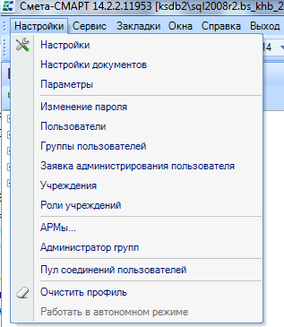
46. Пункт главного меню «Настройки»

      - Настройки
Настройки => Настройки
Данный режим позволяет индивидуально настраивать объекты программного комплекса. Объекты выбираются в дереве, расположенном в левой части окна режима, при этом справа отображаются доступные для настройки опции (Рисунок 47).
Настройки могут проводиться для конкретного пользователя индивидуально, для этого необходимо выбрать наименование учетной записи в раскрывающемся списке поля Пользователь. При выборе опции «Общее значение» в данном поле установленные настройки будут распространяться на всех пользователей.

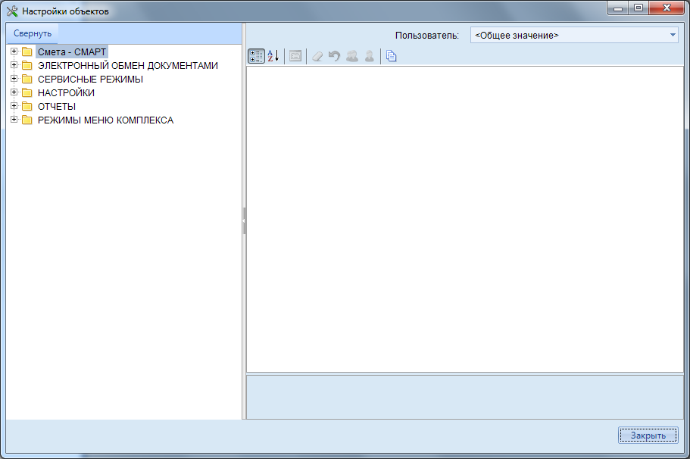
47. Настройки объектов

      - Настройки документов
Настройки => Настройки документов
Режим предназначен для настройки первичных документов: печать, формирование проводок и др. (Рисунок 48). Каждый документ имеет стандартные настройки: Виды хозяйственных операций, Документы-основания, Настройки печати и нумерации, Ответственные лица, Типовые операции для формирования проводок и документов, Типовые операции и т.д.
Документы также могут иметь и дополнительные настройки: выбор счетов, настройки автозаполнения, дополнительные настройки документа и печати, соответствие КБК и счета и др.

Рисунок 48. Настройки документов

Общие настройки документов предназначены для настройки по всем первичным документам. Общие настройки отчетов предназначены для настройки по всем отчетов.
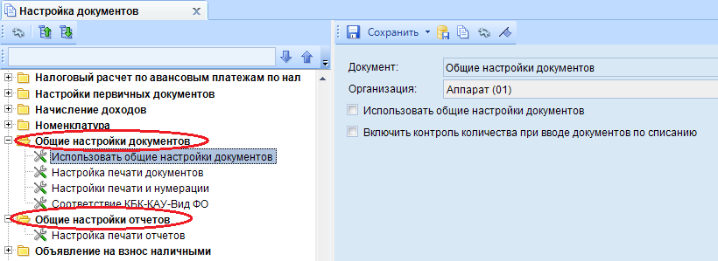
Рисунок 49. Общие настройки документов
Для сохранения изменений настроек документов необходимо нажать на кнопку Сохранить. По кнопке <Сохранить на все организации> настройки сохранятся в каждой организации, входящей в ЦБ.
Для копирования настроек другим учреждениям ЦБ можно воспользоваться кнопкой Копировать настройку, по которой открывается окно со списком доступных учреждений, где нужно отметить нужные записи.
По кнопке Восстановить базовые настройки вернутся первоначальные настройки документов.

Настройки каждого документа можно открыть через реестр документа по кнопке <Настройка документов>.

      - Параметры
Данный режим позволяет задавать параметры работы пользователя, начиная от элементов отображения интерфейса шрифт, размер, цвет текста и фона табличных частей экранных форм комплекса) до настройки параметров работы с оправдательными документами (Рисунок 50).
Настройки => Параметры
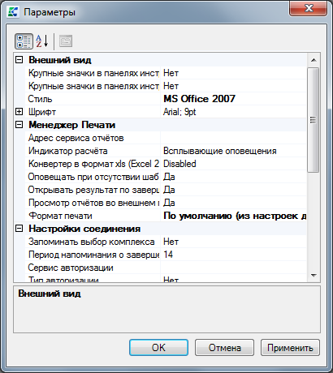
50. Настройка дополнительных параметров
Для удобства использования настройки разбиты на несколько групп.

Внешний вид
Крупные значки в панелях инструментов окон и таблиц – настройка влияет на размер значков на панелях инструментов.
Стиль - настройка определяет стиль отображения элементов приложения – «Стандартный», «MS Office 2007», «MS Office 2010».
Шрифт - настройка позволяет задать вид и размер используемого шрифта.

Менеджер печати
Адрес сервиса отчетов - указывается URL сервиса генерации отчетов, например http://123.45.67.89.80/ReportService.
Индикатор расчета - режим оповещений пользователя о расчете отчетов.
Оповещать при отсутствии шаблона - при установленном значении «Да» запрашивается месторасположение папки с файлами.
Открывать результат по завершению расчета - при установленном значении «Да» по завершению расчета откроется окно с результатом (используется для режима всплывающих окон).
Просмотр отчетов во внешнем хранилище - подключение возможности просмотра отчетов.
Формат печати - отображается переопределение формата печати, указанного в настройках печатаемого документа.

Настройки соединения
Запоминать выбор комплексов - включение запоминания списка комплексов, выбранных для работы в общем списке доступных комплексов (Да/Нет).
Период напоминания о завершении срока сертификата - количество дней, за которое осуществляется напоминание о завершении срока действия сертификата SSL.

Оправдательные документы
Альтернативный адрес сервиса оправдательных документов - отображается дополнительный адрес сервиса оправдательных документов, который будет использоваться при отсутствии основного значения.
Подписывать первичные документы при сохранении - значение данной настройки определяет необходимость наложения ЭП на прикрепляемые первичные документы при сохранении.
Путь к пользовательскому кэшу файлов оправдательных документов - настройка позволяет задать полный путь к каталогу, в который временно будут складываться загружаемые первичные файлы. Если параметр пустой, то каталогом будет являться папка «images_cache» в каталоге приложений для текущего пользователя;
Размер каталога с первичными документами (в МБ) - настройка позволяет задать максимальный размер каталога размещения первичных документов в Мб;

Разное
Измерение дополнительную фильтрацию в справочнике - настройка позволяет включить фильтр справочников.
Пользовательский путь для хранения логов - настройка позволяет задать путь к месту размещения библиотеки;
Уровень логгирования - настройка позволяет выбрать уровень детализации журнала ПК.

ЭП
Модуль ЭЦП - при установленном значении «Нет» настройки для работы с ЭП будут использоваться средства Microsoft.Net Framework и потребуется установка Крипто Про.
Окно выбора сертификатов - позволяет вывести программное либо системное окно выбора сертификатов ЭП. При этом значение «Авто» в ОС Windows XP/2003 соответствует значению «Встроеннное», а в ОС Windows 7/8 значению «Системное».

Все настроенные параметры сохранятся при нажатии кнопок [ОК] или [Параметры].

      - Пул соединений пользователей
Режим «Пул соединений пользователей» предназначен для визуализации текущих соединений пользователей к базе данных (Рисунок 51).

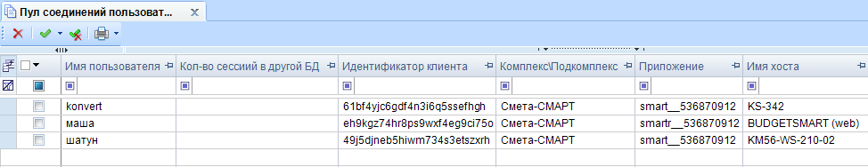
51. Пул соединений пользователей
Режим позволяет ликвидировать процесс пользователя, а также просмотреть информацию о работе пользователя в других базах данных, последнюю выполненную команду пользователя на SQL Server, используемые подкомплексы и IP - адрес.

      - Администратор групп
Режим «Администратор групп» предназначен для выполнения операций администрирования групп пользователей: создание, редактирование, назначение прав доступа к режимам и документам, удаление.
Для создания групп удаленных пользователей запустите режим администрирования групп (Рисунок 52).
Главное меню => Настройки => Администратор групп
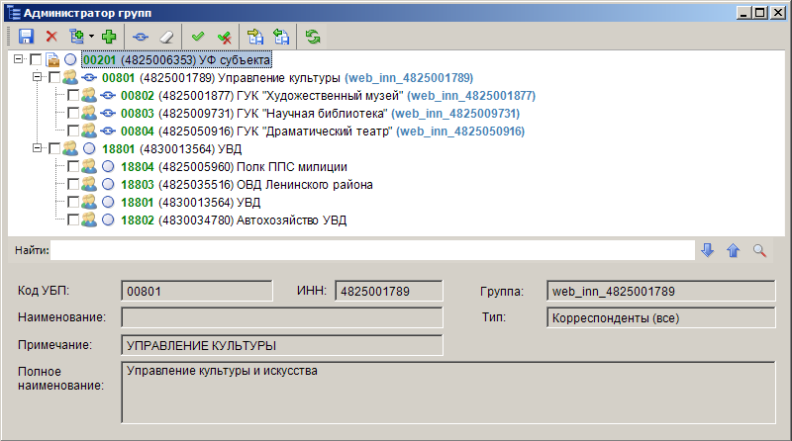
52. Администратор групп
Порядок создания групп удаленных пользователей, являющихся финорганами
Создайте дерево бюджетов, при этом предварительно должен быть заполнен справочник «Организации => Бюджеты». Для этого:
- Добавьте Бюджеты, сохраните (и обновите) список.
- Для каждого бюджета (либо для выделенных записей списка) нажмите кнопку Добавить группы , в появившемся окне пакетного добавления задайте формулу, по которой будут формироваться наименования создаваемых групп, а также выберите группу удаленного доступа из справочника групп пользователей, общую для всех удаленных бюджетов (Рисунок 53). Выбор группы доступа определяет ограничения в соответствии с назначенными правами на режимы и документы.
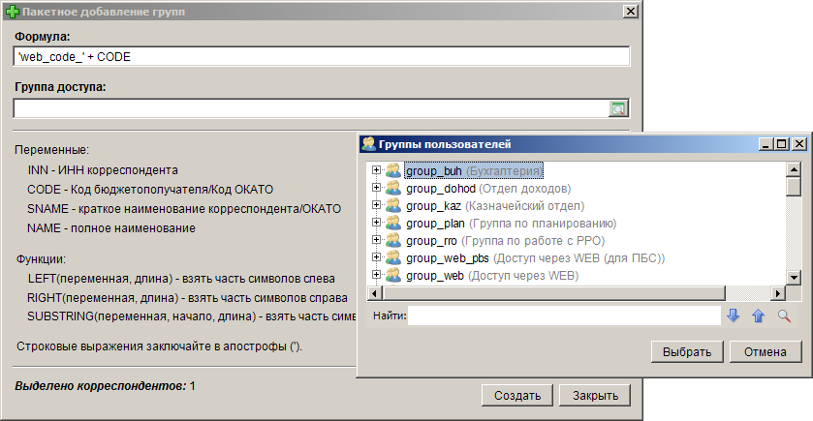
53. Пакетное добавление групп
Порядок создания групп удаленных пользователей
Создайте дерево ПБС. Для этого необходимо выполнить ряд действий, описанных ниже.
Создайте учетную запись пользователя (логин) для удаленного ПБС, включив его в соответствующую персональную группу.
Для созданной учетной записи:
- назначьте права на счет бюджета (кнопка Счет бюджета в меню «Настройки => Пользователи», «Настройки => Группы пользователей»).
- назначьте права на АРМ удаленных пользователей (кнопка АРМ навигатора в меню «Настройки => Пользователи», «Настройки => Группы пользователей»).
- установите для данной учетной записи настройку «Дерево настроек => НАСТРОЙКИ => Общие => Работать с АРМом» в значение «Только АРМ».
Далее рекомендуется воспользоваться следующими настройками:
Видимость л/с подведомственных учреждений («Дерево настроек => НАСТРОЙКИ - Удаленный доступ => Видеть корреспондентов нижестоящих групп») - включение настройки позволяет ГРБС/РБС заводить документы с л/с своих подведомственных учреждений.
Видимость документов подведомственных учреждений («Дерево настроек => НАСТРОЙКИ => Удаленный доступ => Видеть документы нижестоящих групп») - включение настройки позволяет ГРБС/РБС видеть (обрабатывать) документы по л/с своих подведомственных учреждений.
Видимость АРМов («Дерево настроек => НАСТРОЙКИ => Общие => Работать с АРМом») - настройка позволяет видеть режимы и документы навигатора, как относящиеся к АРМам, так и общие, либо только относящиеся к АРМам, либо только общие, в зависимости от установленного значения настройки.

    - Главное меню «Сервис»
При помощи пункта главного меню «Сервис» осуществляется доступ к сервисным режимам программного комплекса (Рисунок 54).
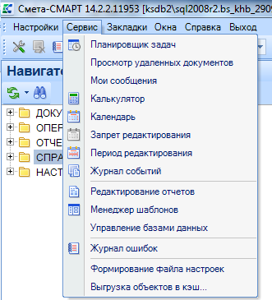
54. Пункт главного меню «Сервис»

      - Планировщик задач
Режим «Планировщик задач» (Рисунок 55) является службой, которая осуществляет запуск и выполнение установленных задач в зависимости от различных критериев (триггеров, событий), в том числе наступление определенного времени (например, по таймеру) или определенного состояния приложений.
- старт или остановка клиента;
- вход в автономный режим либо выход из него;
- появление файлов в определённой папке;
- поступление административного запроса через пользовательский интерфейс (ручной запуск).
Главное меню => Сервис => Планировщик задач
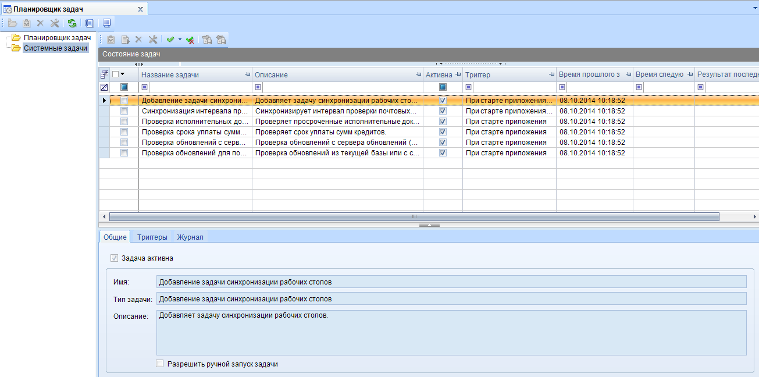
55. Планировщик задач
В дереве задач в исходном состоянии отображаются две папки: «Планировщик задач» и «Системные задачи». В папку «Системные задачи» помещаются задачи, которые описаны в самом приложении, редактирование для данной категории задач запрещено, но допускается выбор условий запуска из списка установленных. Папка «Планировщик задач» содержит создаваемые пользователем объекты (задачи и категории), для которых все параметры являются настраиваемыми.
Для создания задачи в дереве задач окна планировщика выберите папку «Планировщик задач». В данной папке выберите категорию, при отсутствии нужной категории создайте ее по ссылке «Добавить категорию» контекстного меню дерева задач. Категории предназначены для группировки задач по определенным критериям, например, по типу задач или условиям запуска.
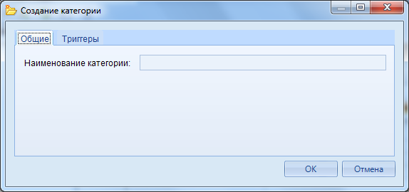
56. Добавление категории
На вкладке «Общие» вводится название категории (Рисунок 56). Допускается создание условий (триггеров) для категории, которые в данном случае будут наследоваться всеми задачами, помещенными в данную категорию. Условия запуска задач категории, если это необходимо, задаются на вкладке «Триггеры». Для включения опции задания условий установите флажок в поле Разрешить создание триггеров для категории (Рисунок 57).
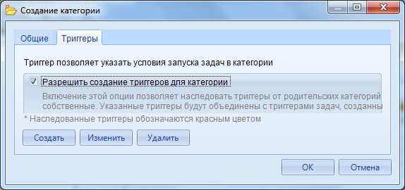
57. Добавление триггеров для категории
По умолчанию опция создания триггеров для категорий является отключенной.
Добавление триггеров осуществляется по кнопке [Создать], редактирование добавленных триггеров по кнопке [Редактировать], удаление по кнопке [Удалить].
Создание задачи осуществляется по кнопке Создать панели инструментов, либо при помощи ссылки Создать задачу контекстного меню дерева задач, предварительно выделив категорию, в которую будет добавлена задача. Откроется окно добавления/редактирования новой задачи (Рисунок 58).
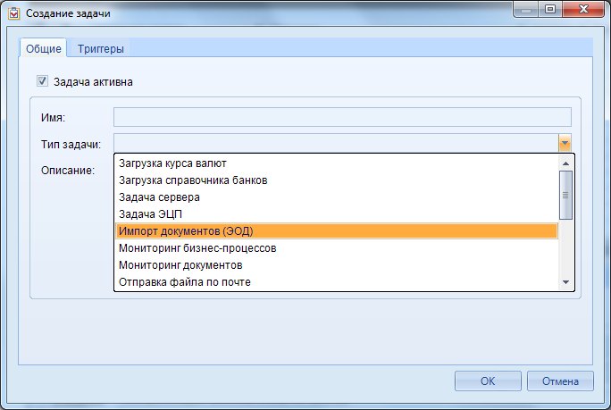
58. Создание новой задачи планировщика
В ПК «Смета-СМАРТ» реализованы следующие типы задач, поддерживаемые планировщиком:
- загрузка курса валют – загружаются курсы валют по расписанию;
- загрузка справочника банков – загружается справочник банков по расписанию;
- задача сервера - выполняются заданные SQL-команды на сервере;
- задача ЭЦП – подписываются документы;
- импорт документов (ЭОД) - отслеживаются изменения файлов в указанной директории и запускается процедура приема;
- мониторинг документов - проверяется наличие новых документов в заданных списках;
- мониторинг бизнес-процессов - проверяется наличие новых документов на маршруте;
- отправка файла по почте - отслеживаются изменения в указанной директории и осуществляется отправка их по почте (используется в режиме автономного документооборота);
- пакетная выгрузка отчетов - выгружаются пакеты отчетов в указанную директорию или на сервис первичных документов;
- пакетная загрузка отчетов – загружаются пакеты отчетов на сервис первичных документов;
- перемещение истекших сертификатов - перемещаются истекшие сертификаты из метабазы Internet Information Services (IIS) в указанную директорию;
- проверка внешнего почтового ящика - загружаются вложенные файлы с внешнего почтового ящика;
- проверка межкомплексных сообщений - проверяются новые сообщения между комплексами;
- проверка почтовых сообщений - проверяются наличие новых почтовых сообщений на сервере;
- синхронизация рабочих столов - синхронизируются рабочие столы по таймеру;
- синхронизация расчетной даты - синхронизируется расчетную дату с сервером;
- уведомление портала самообслуживания - уведомляется портал самообслуживания.
При создании задачи необходимо на вкладке «Общие» указать имя в поле Имя, выбрать тип в раскрывающемся списке поля Тип задачи. Поле Описание заполняется автоматически, в зависимости от выбранного типа, но может быть отредактировано или дополнено пользователем (например, адресом размещения каталога передачи файлов). При установке флажка в пункте Разрешать выполнение задач по требованию станет возможным ручной запуск задачи из планировщика по кнопке Выполнить панели инструментов списка задач.
Для всех типов задач, кроме «Мониторинг бизнес-процессов», «Проверка почтовых сообщений», «Синхронизация рабочих столов», «Синхронизация расчетной даты», при их выборе из списка отображается дополнительная вкладка «Параметры», реквизиты которой различны в зависимости от выбранного типа. Например, для типа задач «Задача сервера» на данной вкладке заполняются поля (Рисунок 59):
Тип источника - выбирается значение из выпадающего списка;
Сервер – указывается наименование сервера;
База данных – поле для заполнения наименование базы данных, в отношении которой будет применяться задача;
Пользователь – заполняется логин пользователя, под которым будет выполняться задача;
Пароль – заполняется пароль пользователя;
Таймаут подключения к БД – указывается время в секундах, в течении которого должна произойти авторизация в базе данных пользователем;
Таймаут выполнения – указывается время в секундах, которое отводится на выполнение задачи. В случае превышения отведенного времени задача не будет выполнена;
Сервер приложений (URL) – указывается адрес сервера приложений для подключения к базе данных, в случае если задача запущена не на самом сервере и не на сервере, расположенном в одной подсети с сервером базы данных;
Таймаут сервера приложений – вводится время в секундах ожидания подключения к серверу приложений;
Сертификат подключения SSL – указывается сертификат защищенного подключения в случае использования такового.

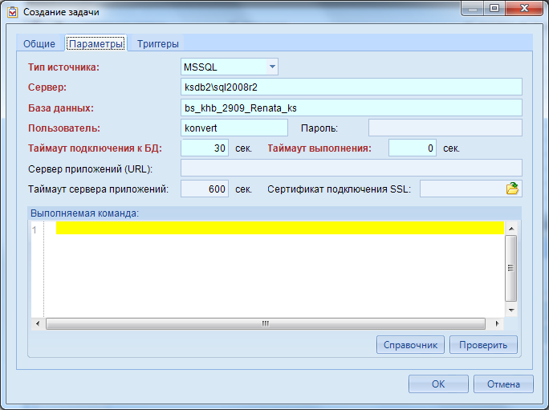
59. Заполнение вкладки «Параметры» новой задачи планировщика
На вкладке «Триггеры» укажите условия запуска задачи из предложенных типов условий (триггеров). Доступные типы определяются типом задачи (например, задача импорта документов поддерживает только триггер слежения за файловой системой) (Рисунок 60).
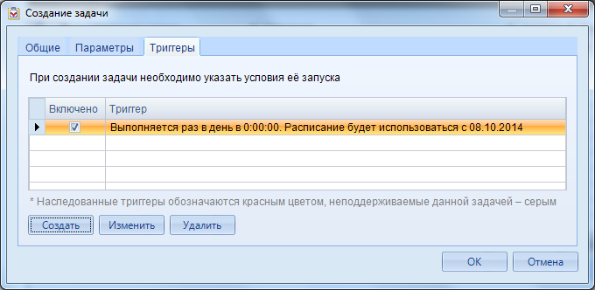
60. Заполнение вкладки «Триггеры» новой задачи планировщика
Добавление триггеров осуществляется по кнопке [Создать], редактирование добавленных триггеров по кнопке [Редактировать], удаление по кнопке [Удалить]. Редактирование наследованных триггеров не предусмотрено.
Для добавления триггера нажмите кнопку [Создать]. В поле Начать задачу окна добавления выберите условие начала задачи из значений раскрывающегося списка: «По завершению задачи» либо «По расписанию».
Для варианта начала выполнения «По завершению задачи» выберите предыдущую задачу из списка в поле Запускать после выполнения.
Для варианта начала выполнения «По расписанию» укажите тип устанавливаемого расписания в поле Тип расписания (повторяющееся задание или выполняемое только один раз); для однократного выполнения выберите дату и время, для повторяющегося выполнения установите частоту и периодичность в днях, либо выберите определенные дни недели или месяца, либо количество месяцев до следующего запуска (в зависимости от выбранных значений частоты «Ежедневно», «Еженедельно» или «Ежемесячно»). Возможно задание ежедневного выполнения однократно или несколько раз в день с выбранной периодичностью и продолжительностью. Краткое описание триггера приводится в одноименном поле раздела «Сводка» и может быть дополнено и отредактировано
Новая задача планировщика будет добавлена в список задач своей категории и отобразится в окне состояния.

      - Просмотр удаленных документов
Данный режим предназначен для просмотра, окончательного удаления или восстановления документов, удаленных с применением механизма безопасного удаления (Рисунок 61).
Главное меню => Сервис => Просмотр удаленных документов
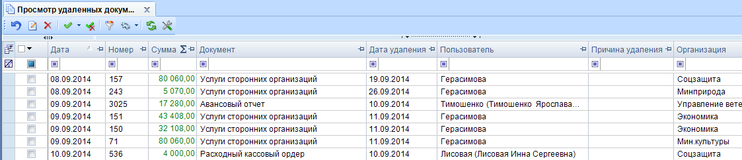
61. Просмотр удаленных документов
Необходимость размещения удаленных документов в «корзину» устанавливается в настройке «Использовать безопасное удаление» соответствующего режима в «Дереве настроек => Настройки => Смета-СМАРТ => Документы».

      - Мои сообщения
Режим предназначен для отображения всех первичных документов, введенных в программу, для которых текущий пользователь оставлял сообщения за текущий период просмотра.
Главное меню => Сервис => Мои сообщения

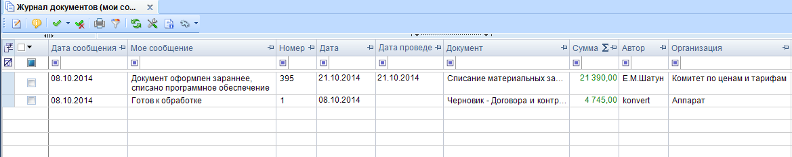
Рисунок 62. Журнал документов (Мои сообщения)

      - Период обработки документов
На панели инструментов программного комплекса устанавливается период для отображения списка документов (Рисунок 63).
Главное меню => Сервис => Период обработки документов
63. Период обработки документов
- Расчетная дата – определяет дату, за которую будут вводиться документы.
- Начало периода и Конец периода – определяют период, за который будут отображены документы в списках.

      - Журнал событий
Программный комплекс позволяет вести журнал событий, который предназначен для регистрации действий пользователей с документами, справочниками и другими режимами программы.
Главное меню => Сервис => Журнал событий
Перед вызовом системного журнала предлагается указать период, за который он будет сформирован, и его категории (Рисунок 64).
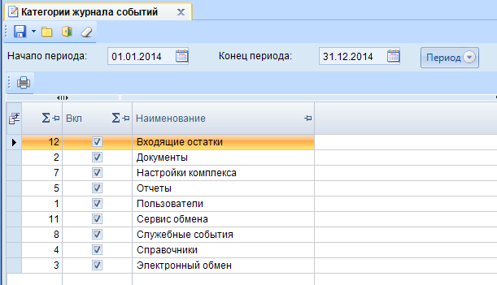
64. Выбор периода формирования журнала
Сформированный системный журнал будет иметь несколько строк, в соответствии с отобранными критериями.
- «Входящие остатки» отображает перечень изменений введенных пользователей комплекса входящих остатков.
- «Документы» раскрывает перечень документов, с которыми работал пользователь, и действий над ними за указанный период.
- «Настройки комплекса» раскрывает перечень настроек режимов, которые были изменены пользователями.
- «Отчеты» отображает сведения по формируемой в системе отчетности.
- «Пользователи» отображает регистрацию и окончание работы пользователей комплекса.
- «Справочники» показывает, какие действия производились со справочниками пользователем.
- «Электронный обмен документами» раскрывает перечень протоколов обмена документов и справочников, которые принимались или передавались с помощью режимов электронного обмена.

      - Менеджер шаблонов
Режим «Менеджер шаблонов» предназначен для формирования отчетов в Excel. Так же позволяет создание и редактирование шаблонов в режими формате Excel (Рисунок 65).
Главное меню => Сервис => Менеджер шаблонов
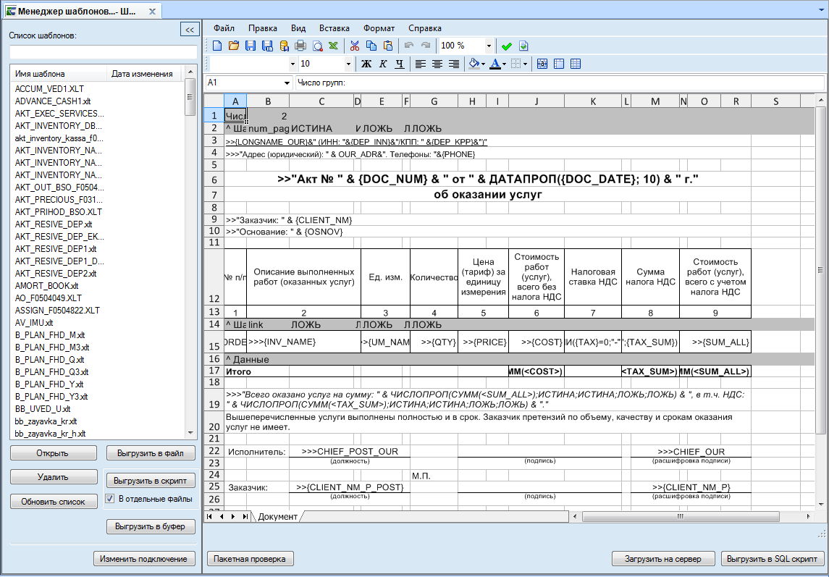
65. Менеджер шаблонов

      - Управление базами данных
Режим «Управление базами данных» дублирует некоторые функциональные возможности утилиты SQL сервера Enterprise Manager (Management Studio) и позволяет выполнять основные действия над базами данных через интерфейс программы «Смета-СМАРТ», в т.ч. для SQL Server 2000 редакции Desktop Engine (MSDE) (Рисунок 66).
Сервис => Управление базами данных
66. Администрирование баз данных
При входе в данный режим запрашивается имя SQL сервера, с базами данных которого надо поработать, логин и пароль администратора сервера, после чего отображается список баз данных указанного SQL сервера. После успешного подключения к серверу, в нижней части окна навигатора появится еще одна вкладка «Управление» (Рисунок 67).
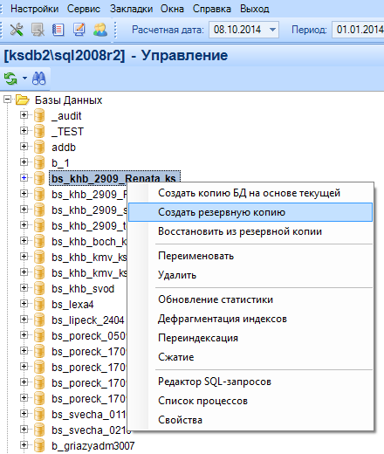
67. Вкладка управление со списком операций, доступным для применения к выделенной БД
Для выполнения каких-либо действий надо установить курсор на требуемую базу данных и вызвать контекстное меню (по правой клавише мыши) (Ошибка! Источник ссылки не найден.).
Возможные действия:
«Создание копии БД на основе текущей» - по данной ссылке контекстного меню будет создана копия текущей (на которой установлен курсор) базы данных с новым именем. После указания имени новой базы данных автоматически будет сделана резервная копия текущей базы данных, затем новая база на сервере с заданным именем, в которую будет восстановлена резервная копия, и при необходимости удален файл резервной копии. На полученной копии можно выполнять какие-либо манипуляции с данными, не опасаясь повлиять на учет средств в рабочей базе данных.
«Создать резервную копированию» - создание резервной копии (backup) в ручном режиме.
«Восстановление из резервной копии» - восстановление на текущую базу данных (на которой установлен курсор) резервной копии.
«Переименовать» - задание нового имени базы данных. Имена создаваемых баз данных должны начинаться с буквы. Например, «2014Smeta» - неправильное имя базы данных, «Smeta2014» - корректное имя базы данных.
«Удалить» - удаление текущей базы данных, на которой установлен курсор.
«Редактор SQL-запросов» - вызывает окно для написания и выполнения sql-запросов на выделенной базе данных.
«Список процессов» - вызывает окно отображения списка процессов на выделенной базе данных.
«Свойства базы данных» - данный пункт позволяет просмотреть размер и дату создания базы данных, расположение и имена файлов базы данных, кодировку (collation) и другие её свойства.

      - Журнал ошибок
Режим «Журнал ошибок» предназначен для сообщения о найденой ошибки в программном комплексе «Смета-СМАРТ» (Рисунок 68).
Сервис => Журнал ошибок
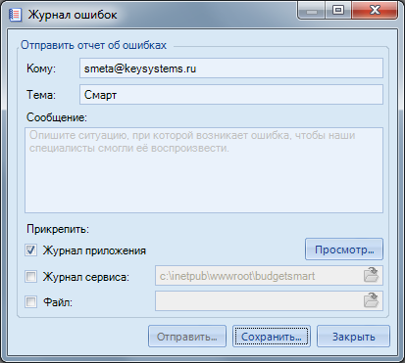
68. Журнал ошибок

      - Формирование файлов настроек
Режим «Формирование файлов настроек» предназначен для сохранения файла настроек (Рисунок 69).
Сервис => Формирование файла настроек
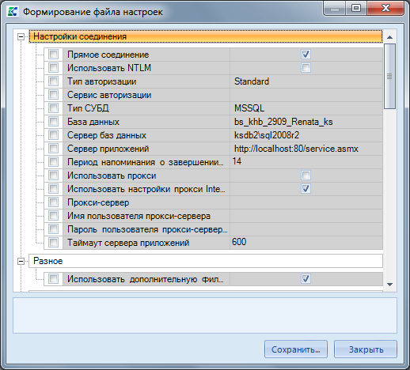
69. Формирование файла настроек

    - Работа с первичными документами
      - Установка и настройка сервиса первичных документов
Для работы с первичными документами используется сервис первичных документов UploadService (US).
Он может располагаться в любом сегменте сети. Основное условие – наличие доступа со стороны клиентских мест по 80 порту.
Сервис первичных документов устанавливается на компьютер, на которую ранее был установлен диспетчер служб IIS.
В файле web.config US прописывается каталог, в который будут сохраняться первичные документы. Если это сетевой каталог, то прописывается сетевой (UNC) путь в виде «\\имя сервера\имя общего ресурса». В этом случае необходимо в папке сервиса первичных документов создать mapping на сетевой ресурс для псевдонима uploads.
Рассмотрим создание псевдонима в Windows 7 (Рисунки 70, 71):
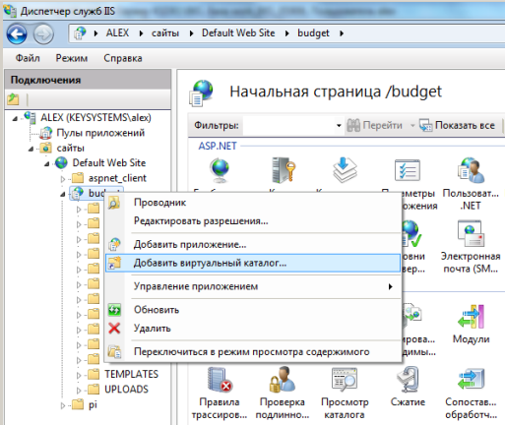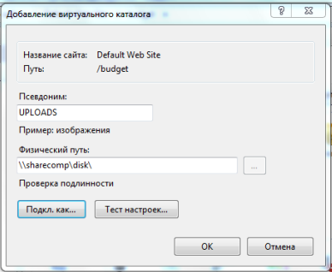
70. Добавление виртуального каталога
В окне «Подключение с учетными данными» выберите пункт «Указанный пользователь» и задайте имя и пароль пользователя, для которого доступен сетевой путь:
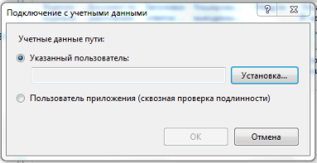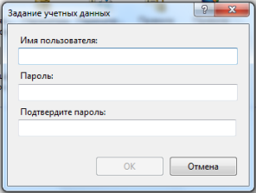
71. Задание учетных данных пользователя
Аналогично, для Windows 2003 (Рисунок 72, 73):
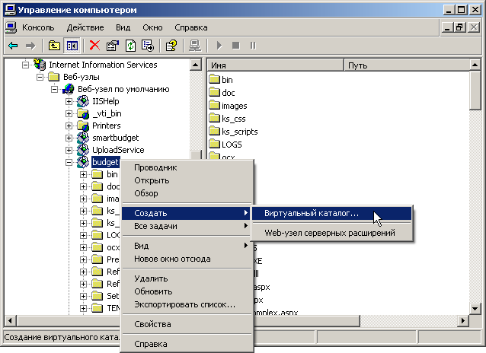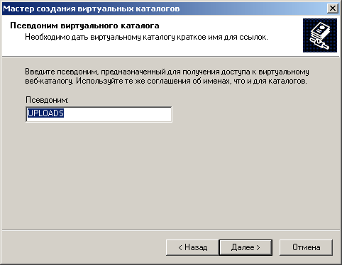
72. Добавление виртуального каталога
Ввод имени пользователя и пароля, которые будут использованы для получения доступа к созданному каталогу:
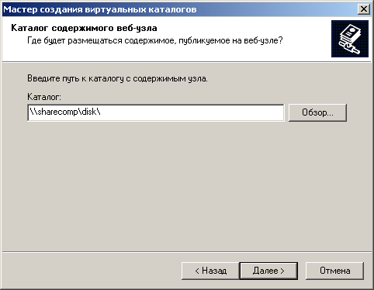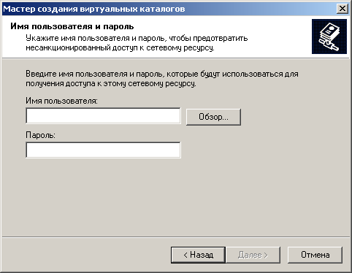
73. Ввод имени пользователя и пароля

Далее в файле web.config сервиса первичных документов необходимо прописать следующие ключи:
Путь:
<UploadServiceSettings>
<CommonParams UploadsDir="D:\inetpub\wwwroot\UploadService\" LogEventsEnable="true" MaxLogEvents="500" />
</UploadServiceSettings>

Максимальный размер закачиваемого файла:
<system.web>
<compilation debug="true" />
<httpRuntime enable="true" maxRequestLength="102400" />
</system.web>

Для работы с первичными документами в программном комплексе реализован ряд настроек, которые объединены в группу «Первичные документы» (Рисунок 74).
Дерево настроек => Настройки => Первичные документы
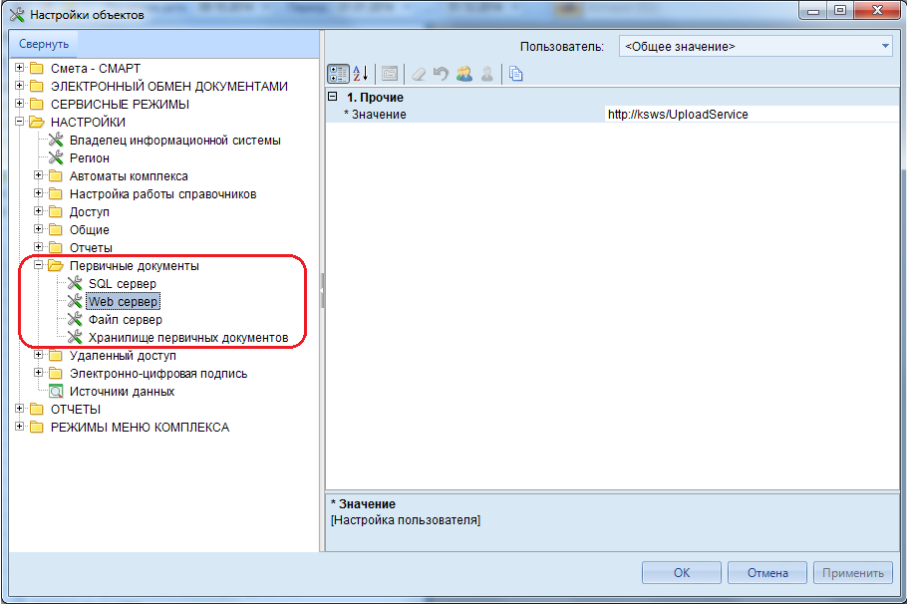
74. Группа настроек «Первичные документы»
Дерево настроек => Настройки => Первичные документы => WEB сервер
В настройке «Web сервер» укажите URL папки UploadService. Например, если адрес места размещения UploadService.svc http://webserver/UploadService/, то необходимо указать это значение в данной настройке: «http://webserver/UploadService/» (Рисунок 75).
75. Настройка «WEB сервер»
Дерево настроек => Настройки => Первичные документы => Хранилище первичных документов
Установите в настройке «Хранилище первичных документов» одно из предложенных значений раскрывающегося списка: «Web сервер», «SQL сервер», «Файл сервер» или «Не используется» (Рисунок 76).
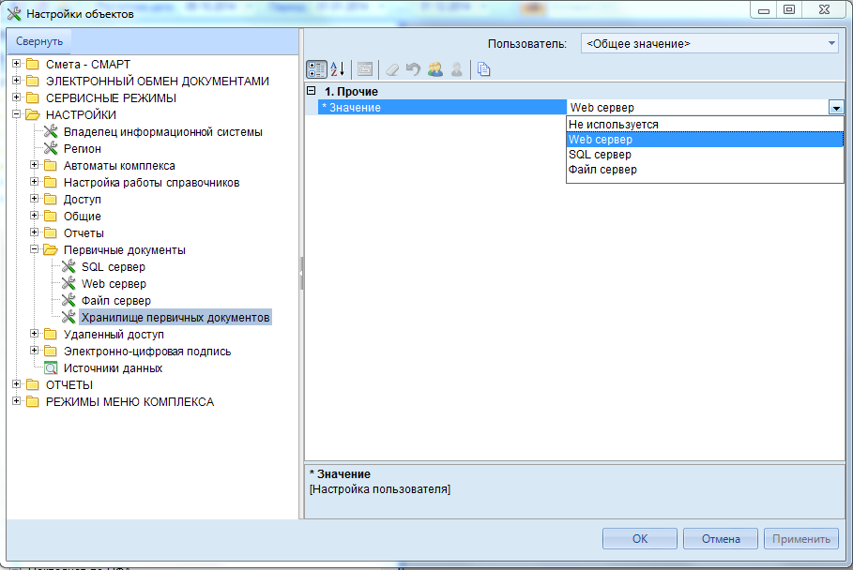
76. Настройка объекта «Хранилище первичных документов»

      - Сохранение отчетов в хранилище отчетов
В рамках задачи обеспечения защищенного электронного документооборота с применением ЭП в программном комплексе предусмотрено сохранение отчетов в хранилище отчетов. Такое сохранение возможно при помощи следующих режимов программного комплекса:
Режим сохранения отчетов в хранилище отчетов из отчетных форм.
Навигатор =>Отчеты => …
Откройте окно параметров формирования отчета. Перейдите в окно «Настройки объектов» по кнопке Настройка отчета. Установите в настройке «Использовать интерфейс подписывания/сохранения отчетов» значение «да» (Рисунок 77).
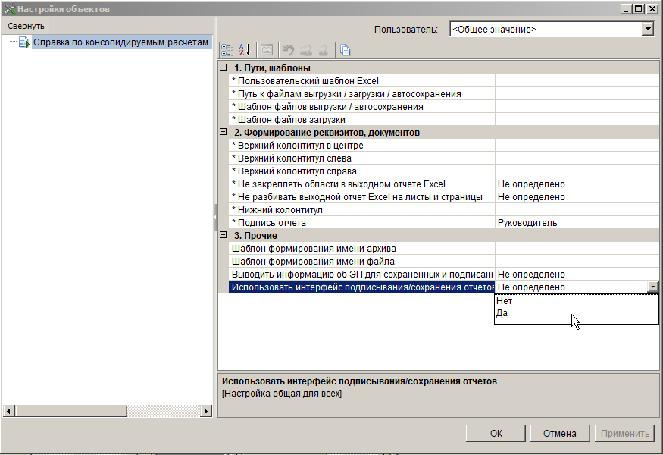
77. Настройка объекта «Использовать интерфейс подписывания/сохранения отчетов»
Нажмите кнопку Печать в окне параметров формирования отчета. Для сохранения отчета на сервер первичных документов нажмите кнопку Сохранить отчет на сервер в окне менеджера печати (окно размещается в правой нижней части рабочей области, Рисунок 78).
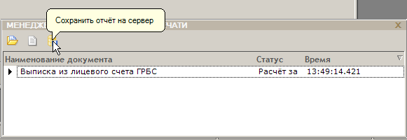
78. Сохранение отчета на сервер из «Менеджера печати»
Режим сохранения отчетов в хранилище отчетов из пакетных отчетов
Навигатор => Отчеты => Пакетные отчеты => …
Для выгрузки пакетных отчетов откройте окно параметров формирования отчета.
Задайте значения настроек и отборов для формирования отчета.
На панели инструментов выберите строку «Выгрузка на сервис первичных документов» в раскрывающемся списке инструмента Выгрузка данных.
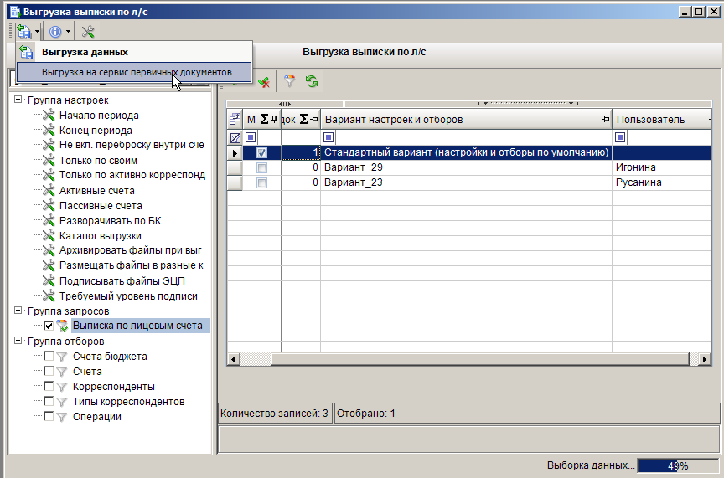
79. Выгрузка пакетных отчетов
По окончании процедуры выгрузки формируется протокол с перечнем отчетов, выгруженных на сервис первичных документов (Рисунок 80).
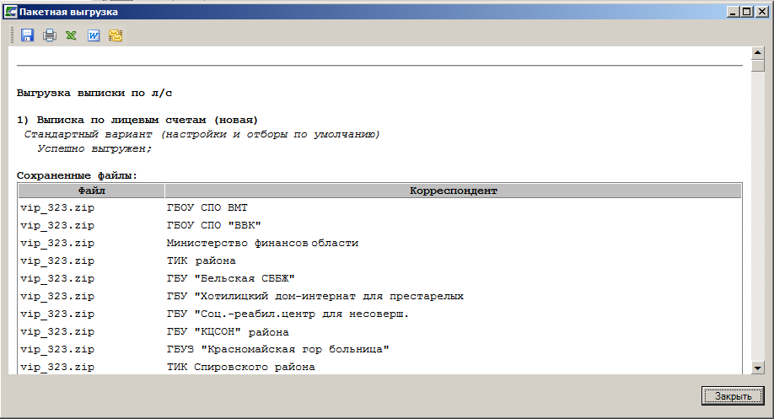
80. Протокол выгрузки пакетных отчетов
Режим сохранения отчетов в хранилище отчетов из пакетных отчетов с помощью планировщика
Главное меню => Сервис => Планировщик задач
Создайте задачу с типом «Пакетная выгрузка отчетов». На вкладке «Параметры» выберите опцию «Выгрузить на сервис первичных документов». Выберите отчеты для пакетной выгрузки в поле Отчеты для выгрузки - выбираются из списка, предложенного в новом окне, открывающегося по кнопке (Рисунок 81).
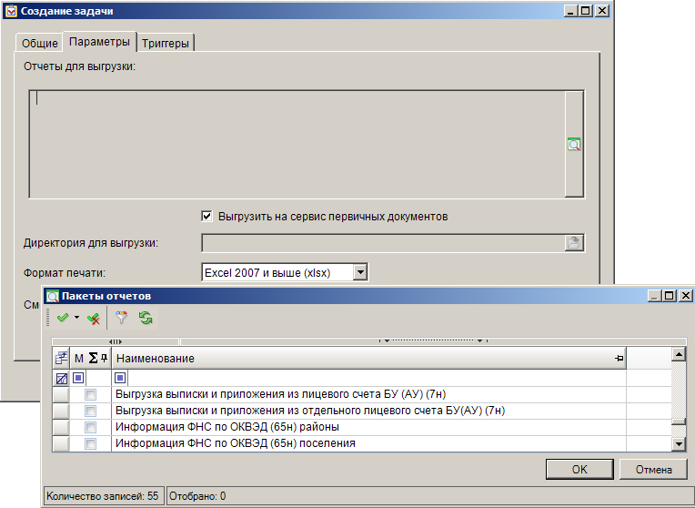
81. Заполнение вкладки «Параметры» задачи планировщика выгрузки пакетных отчетов на сервис первичных документов
Заполните остальные параметры и условия запуска задачи в соответствии с описанием, приведенным в п.39 «Планировщик задач». При наступлении выбранных условий либо при ручном запуске задачи из планировщика по кнопке Выполнить панели инструментов списка задач (данная возможность предусмотрена путем установки флажка в поле Разрешать выполнение задач по требованию на вкладке «Общие задачи») отмеченные отчеты будут выгружены на сервис первичных документов.

Все отчеты, сохраненные на сервер, доступны в режиме «Сохраненные отчеты» (Рисунок 82).
Навигатор => Сервисные режимы => Отчеты => Сохраненные отчеты
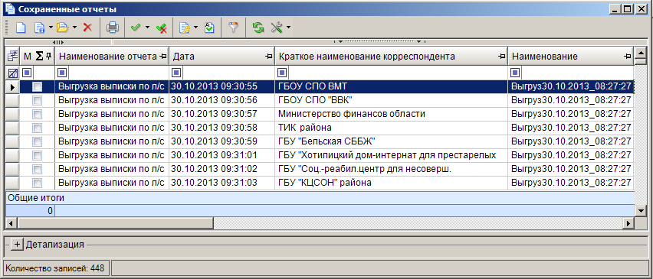
82. Сохраненные отчеты
В данном режиме доступны следующие действия:
- сохранение на сервисе первичных документов отчета из файла по кнопке Создать (выбирается путь к файлу, вид файла отчета из справочных значений, бюджет, наименование корреспондента и, при необходимости, текст комментария, Рисунок 83);
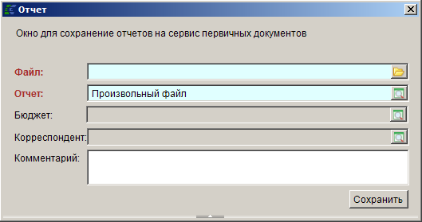
83. Выгрузка отчета на сервис первичных документов в режиме «Сохраненные отчеты»
- добавление или редактирование примечания к сохраненному отчету по кнопке Примечание;
- просмотр отчета (либо просмотр свойств отчета) по кнопке Открыть отчет (либо строки Свойства отчета из раскрывающегося списка) (Рисунок 84);
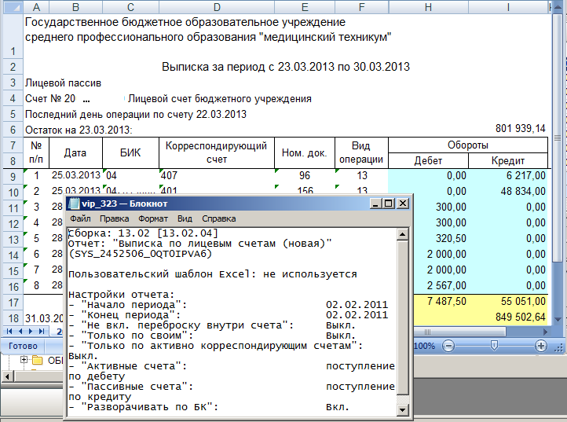
84. Просмотр отчета и его свойств в режиме «Сохраненные отчеты»
- удаление отчета или нескольких отмеченных отчетов по кнопке Удалить;
- печать списка отчетов по кнопке Печать;
- отметка отчетов по кнопке Инверсия;
- снятие всех отметок списка по кнопке Разметить все;
- наложение/снятие ЭП, печать информации об ЭП по кнопке Электронная подпись;
- простановка аналитических признаков на отчеты списка по кнопке Простановка аналитических признаков;
- фильтрация списка по кнопке Автофильтр;
- обновление списка по кнопке Обновить;
- настройка и сброс фильтра по кнопке Настройка.

- НЕСТАНДАРТНЫЕ СИТУАЦИИ
  - Повышение надежности работы
Для повышения надежности работы комплекса рекомендуется систематически проводить резервное копирование базы данных.

  - Проблемы установки клиентской части
При инсталляции клиентской части на компьютер, на котором установлена WindowsNT WorkStation (версии 4.0 и выше), возникает сообщение об ошибке: «Setup has encountered on error in the registration database».
Возможные причины:
- Закрыт доступ к системному реестру.

  - Проблемы запуска и работы
При запуске программы выдается сообщение «Нет связи с сервером».
Сообщение говорит о том, что клиентская часть программы не может получить соединение с сервером.
Возможные причины:
- Неверно указаны: имя сервера, имя базы данных, имя пользователя, пароль.
- Рабочая машина и сам сервер находятся в разных подсетях и не пингуются.
- Неправильно настроен сетевой протокол на сервере. Необходимо указать верный протокол при помощи утилиты «SQL Server Server Network Utility». Данную утилиту необходимо вызвать на самом сервере посредством запуска пиктограммы в папке Microsoft SQL Server, или запуском программы svrnetcn через командную строку операционной системы.
В окне SQL Server Network Utility необходимо выбрать нужный сервер (Instance(s) on this server), и разрешить для него протокол TCP/IP (отметить протокол TCP/IP в левом окне Disabled protocols и нажать кнопку управления «Enable»). При необходимости, нажав кнопку управления «Properties» можно изменить порт соединения к SQL серверу. По умолчанию после установки SQL Server он равен 1433, при условии, что Instance SQL Server на этой машине один.
После сохранения настроек SQL Server Server Network Utility необходимо перезапустить настроенный Instance SQL сервера.
На рабочей станции следует в первую очередь проверить установку или установить ODBC драйвера. Если это не решит проблему соединения к серверу, то необходимо проверить настройку соединения к серверу с помощью утилиты SQL Server Client Network Utility, которую можно запустить, выполнив команду cliconfg через командную строку операционной системы, или двойным щелчком мыши на значке сервера в окне регистрации «Бюджет-СМАРТ». В данном окне необходимо разрешить протокол TCP/IP: отметить протокол TCP/IP в левом окне Disabled protocols (отключенные протоколы) и нажать кнопку управления «Enable» (Включить).
Если и это не решит проблему, то необходимо переключится в вкладку Alias (Псевдоним) и добавить строку соединения к серверу по кнопке управления «Add»/«Добавить». В «Network libraries» («Сетевые библиотеки») нужно указать протокол TCP/IP. В поле «Sever alias» («Псевдоним для сервера») нужно указать псевдоним сервера, который пользователь рабочей станции будет указывать в поле «Сервер» окна регистрации программы. В поле «Server name» («Имя сервера») нужно указать ip-адрес машины сервера. При необходимости, сняв пометку «Dynamically determine port» («Динамически определять порт), можно указать порт соединения к серверу, согласно настройки «SQL Server Network Utility». После ввода информации необходимо сохранить данные настройки «SQL Client Network Utility».
Если данные настройки не позволяют решить проблему соединения с сервером, то необходимо поочередно выключая протоколы TCP/IP или Named Pipes (именованные каналы) на сервере и клиенте соответственно, определить тот протокол, который будет разрешать соединение, т. к. порядок следования протоколов в окне разрешенных протоколов, тоже играет не последнюю роль в установлении соединения к серверу.
При запуске программы выдается сообщение «Не зарегистрированы или старые компоненты серверного модуля программы xpks.dll!»
Возможные причины:
- Не зарегистрированы компоненты модуля серверной части xpks.dll или модуль просто отсутствует.
Для регистрации модуля необходимо скачать с сайта компании «Кейсистемс» необходимый установщик последней версии серверного компонента xpks.dll по ссылке http://www.keysystems.ru/files/fo/budjet_ks/SOFT/dll&backup/. После закачки необходимо распаковать архив, запустить setupsrv.exe и выбрать конфигурацию обновления: «Коррекция восстановления backup». Данный установщик серверного модуля xpks.dll также необходимо выполнять при переносе базы данных на другой физический сервер или instance.
  - Проблемы регистрации комплекса
Сообщение об отсутствии интерфейса компонента VbScript: «Отсутствует интерфейс IRegExp2 компонента VBScript.RegExp. Установите обновление компонента, доступное на http://www.keysystems.ru/updates/ws/».
При возникновении данного информационного сообщения необходимо установить интерфейс компонента VbScript на компьютер, где установлен SQL Server и соответственно серверная часть комплекса. Установку компонента для ОС Windows XP и Windows 2000 можно скачать с сайта Microsoft или с сайта компании «Кейсистемс» по одной из ссылок
http://www.keysystems.ru/files/fo/budjet_ks/SOFT/WSH/2000/scripten.exe
http://www.keysystems.ru/files/fo/budjet_ks/SOFT/WSH/2003/scripten.exe
http://www.keysystems.ru/files/fo/budjet_ks/SOFT/WSH/xp/scripten.exe.
  - Проблемы визуализации окна «Навигатор»
После входа в программу окно «Навигатора» пустое.
Возможные причины:
- Выключена настройка «Дерево настроек => Настройки => Доступ => Показывать системные группы документов».
- Значение настройки «Дерево настроек => Настройки => Общие => Работа с АРМом» установлено в положение «Только АРМ», а в комплексе нет настроенных АРМов или АРМы существуют, но не назначены пользователям.
  - Проблемы при работе с отчетами
При печати отчетов возникает сообщение об ошибке: «Файл шаблона не найден»,
«Не хватает памяти».
Возможные причины:
- Проверить пути, установленные к файлам отчетов (пункт «Дерево настроек =>Настройки => Отчеты => Пути к файлам отчета»).
При формировании отчетов возникает сообщение «Ошибка загрузки данных».
Возможные причины:
- Не соответствует версия драйверов ODBC. Переустановить драйверы ODBC.

ПЕРЕЧЕНЬ СОКРАЩЕНИЙ
В документе используются следующие сокращения:

АРМ – автоматизированное рабочее место;
АУ – автономное учреждение;
БО – бюджетное обязательство;
БУ – бюджетное учреждение;
ЦБ – централизованная бухгалтерия;
ЭП (ЭЦП) - электронная подпись.

ЛИСТ РЕГИСТРАЦИИ ИЗМЕНЕНИЙ
Номер версии | Примечание | Дата | ФИО исполнителя

